國立臺北商業大學

資 訊 管 理 系

111’資訊系統專案設計

**系統手冊**

**組 別：第111402組**

**題 目：機佈擇食**

**指導老師：蒯思齊老師**

**組 長：N1086426呂靖雅**

**組 員：10846007 許馥棋 10846008 邱雅萱**

**10846043 段宥任 N1086419秦佩嘉**

**中華民國111年11月23日**

**目錄**

[**第一章　背景與動機 1**](#_Toc103703707)

[**1-1　簡介 1**](#_Toc103703708)

[**1-2　問題與機會 1**](#_Toc103703709)

[**1-3　相關系統探討 2**](#_Toc103703710)

[**第二章　系統目標與預期成果 4**](#_Toc103703711)

[**2-1　系統目標 4**](#_Toc103703712)

[**2-2　預期成果 4**](#_Toc103703713)

[**第三章　系統規格 5**](#_Toc103703714)

[**3-1　系統架構 5**](#_Toc103703715)

[**3-2　系統軟硬體需求與技術平台 6**](#_Toc103703716)

[**3-3　使用標準與工具 6**](#_Toc103703717)

[**第四章　專案時程與組織分工 7**](#_Toc103703718)

[**4-1　專案時程 7**](#_Toc103703719)

[**4-2　專案組織與分工 8**](#_Toc103703720)

[**第五章　需求模型 10**](#_Toc103703721)

[**5-1　使用者需求 10**](#_Toc103703722)

[**5-2　使用個案圖 10**](#_Toc103703723)

[**5-3　使用個案描述 11**](#_Toc103703724)

[**5-4　分析類別圖 15**](#_Toc103703725)

[**第六章　設計模型 16**](#_Toc103703726)

[**6-1　循序圖 16**](#_Toc103703727)

[**6-2　設計類別圖 23**](#_Toc103703728)

[**第七章　實作 24**](#_Toc103703729)

[**7-1　APP介面設計及APP開發 24**](#_Toc103703730)

[**7-2　AI model 28**](#_Toc103703731)

[**7-3　爬蟲程式 30**](#_Toc103703732)

圖目錄

[圖目錄 3](#_Toc119706837)

[▲圖3-1-2、系統架構圖 5](#_Toc119706838)

[▲圖3-1-3、系統流程圖 6](#_Toc119706839)

[▲圖3-2-1、安卓版本累積分佈 7](#_Toc119706840)

[▲圖4-2-2、Github頁面 12](#_Toc119706841)

[▲圖5-2-1、使用個案圖 14](#_Toc119706842)

[▲圖5-3-1、使用個案描述-會員註冊 15](#_Toc119706843)

[▲圖5-3-1、使用個案描述-會員登入 15](#_Toc119706844)

[▲圖5-3-3、使用個案描述-搜尋美食 15](#_Toc119706845)

[▲圖5-3-4、使用個案描述-上傳圖片 16](#_Toc119706846)

[▲圖5-3-5、使用個案描述-討論區評論 16](#_Toc119706847)

[▲圖5-3-6、使用個案描述-AI圖搜 16](#_Toc119706848)

[▲圖5-3-7、使用個案描述-收藏 16](#_Toc119706849)

[▲圖5-3-8、使用個案描述-店家註冊 16](#_Toc119706850)

[▲圖5-3-9、使用個案描述-店家登入 17](#_Toc119706851)

[▲圖5-3-10、使用個案描述-修改店家資訊 17](#_Toc119706852)

[▲圖5-3-11、使用個案描述-關鍵字分析 17](#_Toc119706853)

[▲圖5-3-12、使用個案描述-取得評價分析 17](#_Toc119706854)

[▲圖5-3-13、使用個案描述-意見回饋 18](#_Toc119706855)

[▲圖5-3-14、使用個案描述-評星趨勢 18](#_Toc119706856)

[▲圖5-3-15、使用個案描述-標籤推薦 18](#_Toc119706857)

[▲圖5-3-16、使用個案描述-辨識圖片 18](#_Toc119706858)

[▲圖5-3-17、使用個案描述-辨識食物分類 19](#_Toc119706859)

[▲圖5-3-18、使用個案描述-自然語言分析 19](#_Toc119706860)

[▲圖6-1-1、循序圖-會員註冊 24](#_Toc119706861)

[▲圖6-1-2、循序圖-會員登入 24](#_Toc119706862)

[▲圖6-1-3、循序圖-搜尋美食 25](#_Toc119706863)

[▲圖6-1-4、循序圖-上傳圖片 25](#_Toc119706864)

[▲圖6-1-5、循序圖-討論區評論 26](#_Toc119706865)

[▲圖6-1-6、循序圖-AI圖搜 26](#_Toc119706866)

[▲圖6-1-7、循序圖-收藏美食 27](#_Toc119706867)

[▲圖6-1-8、循序圖-店家註冊 27](#_Toc119706868)

[▲圖6-1-9、循序圖-店家登入 28](#_Toc119706869)

[▲圖6-1-10、循序圖-修改店家資訊 28](#_Toc119706870)

[▲圖6-1-11、循序圖-關鍵字分析 29](#_Toc119706871)

[▲圖6-1-12、循序圖-取得評價分析 29](#_Toc119706872)

[▲圖6-1-13、循序圖-意見回饋 30](#_Toc119706873)

[▲圖6-1-14、循序圖-評星趨勢 30](#_Toc119706874)

[▲圖6-1-15、循序圖-標籤推薦 31](#_Toc119706875)

[▲圖6-1-16、循序圖-辨識圖片 31](#_Toc119706876)

[▲圖6-1-17、循序圖-辨識食物分類 32](#_Toc119706877)

[▲圖6-1-18、循序圖-自然語言處理 32](#_Toc119706878)

[7-2-1、套件圖-JAVA\_store 37](#_Toc119706879)

**表目錄**

[**▼表1-2-1、SWOT分析 1**](#_Toc103703981)

[**▼表1-3-1、相關系統探討表 2**](#_Toc103703982)

[**▼表3-2-1、系統軟硬體需求-手機 6**](#_Toc103703983)

[**▼表3-2-2、使用標準與工具表 6**](#_Toc103703984)

[**▼表4-1-1、110學年度下學期專案時程表 7**](#_Toc103703985)

[**▼表4-1-2、111學年上學期專案時程表 7**](#_Toc103703986)

[**▼表4-2-1、專案分工表 8**](#_Toc103703987)

# 第一章　背景與動機

**1-1　簡介**

每當忙碌一個上午甚至一整天，我們都會想用一頓美食來撫慰疲憊的心靈。而最令人頭痛的問題便是「要吃什麼？」和「哪裡有什麼好吃的？」。因此我們試想，如果有一個地方能匯聚眾多消費者的感受與評價，並在我們煩惱之時給予建議和探索未知美食的求知欲，那麼省去的時間便能大大降低我們花在尋找無果的機會。另外，現代人推崇不僅要吃得好，更要吃得健康。所以我們需要除美味外，也能多出「健康」來為自己的身體選擇正確的食物進行攝取。

**1-2　問題與機會**

現今網際網路的發展迅速，人手一支智慧型手機已是基本常態。根據《Digital 2022: TAIWAN》報告中顯示，臺灣的網路用戶占全臺九成人口，其中高達95.8%的民眾都有透過手機上網的習慣，而每日使用網路的時間高達8小時7分鐘，等於是我們一天當中有三分之一的時間都在上網，在裝置上的選擇，手機的使用小幅度的超過桌機，可見未來手機上網會成為趨勢。

手機上網主要分為以下特點：

1. 方便性，小小一支方便攜帶，且無須像電腦一樣裝上網路線。
2. 即時性，只要拿出手機就可使用。
3. 無空間限制，不需要在特定的地方，只要在可連上網路的地方即可使用。

人類生活所需：食、衣、住、行、育、樂，我們常說—民以食為天，由此可知「食」在人的一生中是最重要的。「要吃什麼？」這是我們每天都會想的問題，從早餐、午餐、下午茶、晚餐到宵夜，只要我們身體發出餓的訊號，我們的腦袋就開始思考這個問題。加上現在大家對於手機的依賴度高，從小到老都在使用手機，我們認為這是一個機會，既可以為大家解決每天的煩惱，亦不會讓大家有使用上的困難。

以下是我們根據自身的系統，所做的SWOT分析表：

▼表1-2-1、SWOT分析

|  |  |  |
| --- | --- | --- |
| SWOT分析 | | |
| 內部條件 | 優勢(Strengths) | 劣勢(Weaknesses) |
| * 根據評論自動判斷餐廳屬性 | * 現階段只有臺北商業大學附近的餐廳 |
| 外部環境 | 機會(Opportunities) | 威脅(Threats) |
| * 吃東西為每天必做之事 * 餐廳的增加，選擇變多，同時也更難做決定 | * 系統知名度不高 * 目前提供使用的客群較小 |

優勢：以目前已有的系統來說，除了基本的店家介紹、評價以外，我們系統最大的特色就是可以根據評論自動判斷餐廳屬性，例如快速、便宜、CP值高等屬性標籤，提供使用者做選擇。

劣勢：因為我們系統主要是提供臺北商業大學的教職員與學生使用，因此現階段的餐廳範圍只有學校附近的餐廳，不像其他系統一樣範圍很大，如果非學校的教職員或學生，可能就不會選擇我們系統。

機會：因為每個人每天都要吃東西，因此餐廳越開越多家，除了我們能享用到更多美味的餐點以外，也因為選擇變多，更難做決定，每天需要花更多的時間在考慮要吃什麼，而我們能夠幫助大家做出選擇、減少花費的時間。

威脅：與現有的系統相比，由於我們的系統知名度不高，且目前主要是提供北商的教職員及學生使用，因此使用的人數會比較少。

**1-3　相關系統探討**

愛食記：發現最新、最流行的美食餐廳！透過網站和App可以讓你快速探索全台美食，觀看網友的餐廳評價、部落客專業食記，還有提供餐廳24小時線上訂位服務。

MENU美食誌：專屬吃貨的世界，可以輕鬆搜尋、收藏與分享美食。1秒找到下一餐、記錄使用者的美食地圖，成為朋友中最懂吃的人！可以輕鬆寫下感言並追蹤與使用者口味相近的美食客。

根據目前已有的相關系統，我們做出了下列的表格，探討各個系統的特色：

▼表1-3-1、相關系統探討表

|  |  |  |  |
| --- | --- | --- | --- |
| 特色 | 機佈擇食 | 愛食記 | MENU美食誌 |
| 餐廳數據 | O | O | O |
| 店家管理 | O | O | X |
| 圖片分類 | O | X | X |
| AI圖搜 | O | X | X |
| 網路文章/評論 | O | O | O |
| 自然語言分析 | O | X | X |
| 屬性標籤 | O | X | X |

* 餐廳數據：有台北市中正區附近餐廳的資料內容。
* 店家管理：有提供店家可以整理店家資訊取得使用者反饋。
* 圖片分類：讓使用者拍照上傳圖片，以圖片種類方式分類。
* AI圖搜：以圖搜圖查詢相似的美食。
* 自然語言分析：將評論分析後製作出關鍵字統計、文字雲…等。
* 屬性標籤：AI分析評論後給予各店家屬性標籤，如平價、CP值、健康…等。

目前已有的相關系統，像是愛食記和MENU美食誌包含餐廳數據及網路文章/評論而除了這兩項特色外，我們還多店家管理，讓店家可以自己調整店家資訊，圖片分類將圖片自動歸類並分析營養成分，將相關網路文章/評論做出正負面的分類，並分析這些正負面評論、留言是否會影響預測餐廳評分。

**第二章　系統目標與預期成果**

**2-1　系統目標**

我們希望能做出一個系統，讓北商的教職員與學生在用餐時段可以縮短抉擇吃什麼東西的時間，讓大家有個較長的用餐時間以及休息時間。

在未來，我們希望能夠不侷限在北商附近的餐廳，擴增更多地區，甚至是全臺灣的餐廳，讓大家能夠使用的範圍更為廣泛。

**2-2　預期成果**

我們希望能夠讓使用者省下抉擇的時間並找到想吃的東西。

主要提供以下功能：

* 根據評論自動判斷餐廳屬性：有時我們趕時間會希望很快就可以買到餐點；或者是我們今天想要獎勵一下自己，決定吃一間高CP值的餐廳；又或者說我們最近為了身體的健康，想吃比較清淡的食物……等。我們會透過AI模型找出評論的關鍵字，並給予餐廳屬性標籤，讓使用者做搜尋。
* AI圖搜：我們常常滑手機滑一滑，看到看起來蠻好吃的食物，但我們不知道那是什麼，亦或者是在手機相簿中找到很久以前吃過卻忘了叫什麼的食物……，這時就可以透過系統的以圖搜圖功能，找到與圖片中的食物相比較最有可能的食物名稱。
* 優惠資訊：因為系統主要是給北商教職員與學生使用，所以我們會針對學校的特約商店，提供店家的優惠資訊供使用者做參考。
* 條件篩選：以屬性標籤篩選、以店名搜尋店家，除此之外以北商學生與教職員為出發點，提供了以北商前後門距離的篩選方式。
* 文字雲：為了能更節省瀏覽餐廳評價的時間，透過AI分析其他顧客對餐廳的評價，得出關鍵字統計分析結果後製作出文字雲，使其他顧客對餐廳的看法及印象一目瞭然。
* 討論區：有時吃到美食總會想與其他人分享，我們增加了討論區的功能，提供與其他使用者的交流平台，共享即時的美食優惠資訊。

**第三章　系統規格**

**3-1　系統架構**

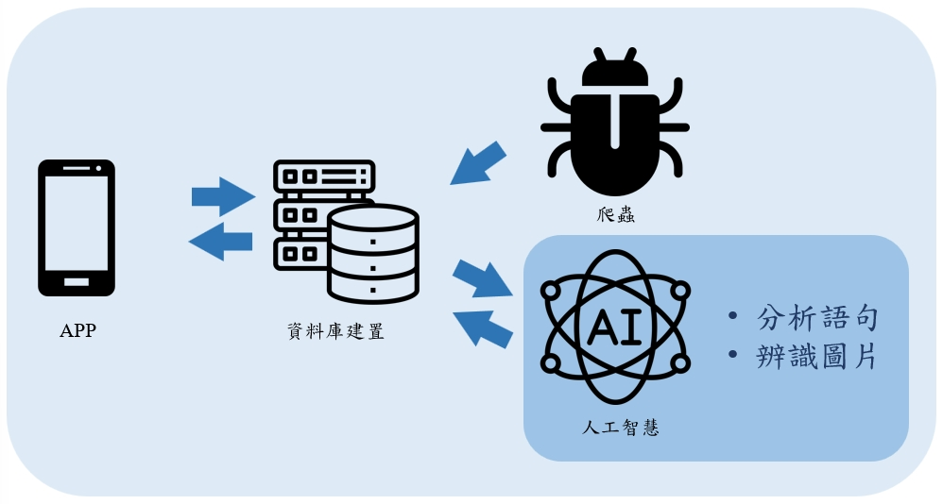一般的美食評論網站通常只有餐廳數據、網路文章及評論、標題有簡單提起店家特色及簡單的部落客交流平台。而對於我們來說不是每次都有這麼多時間，能夠慢慢思考要吃些什麼，所以我們決定做出一個能夠幫助使用者快速做出選擇的美食APP。不需要一一瀏覽顧客評論，藉由爬蟲快速地將網路上店家評論內容擷取下來後，AI會自動篩選出評論中的關鍵字並加以統整。

▲圖3-1-1、AI主要工作

機佈擇食讓使用者省下因思考及自行上網搜尋資訊花費的時間，使用者在APP中上傳圖片後由AI分析圖片後依食物種類分類、自動更新菜單，取得經過統整後的最新資訊。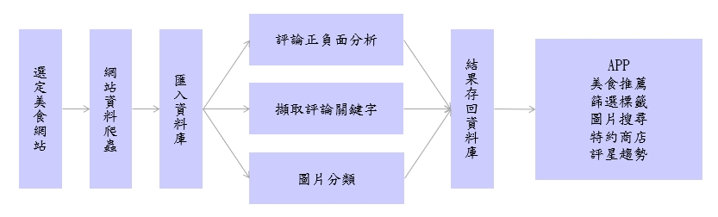

▲圖3-1-2、系統架構圖

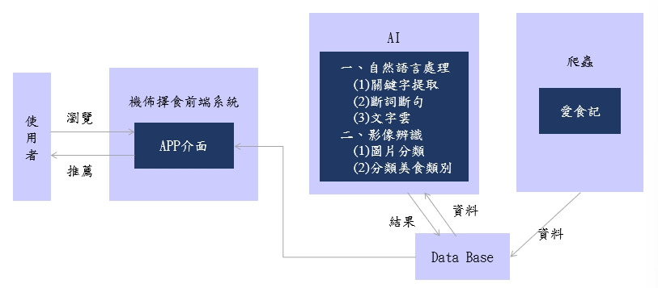為了實踐上述預測顧客對於店家的滿意度，機佈擇食系統先以選定的食記網站運用爬蟲蒐集餐廳資訊、評論、評分並存至資料庫，其中資料庫中的食物圖片作為機器學習的資料集，分成訓練資料及測試資料使機器自動分類結果，我們使用LSTM來分類正負面的評論、最後將我們整理好的資訊顯示在APP上。詳細流程圖如下圖：

▲圖3-1-3、系統流程圖

**3-2　系統軟硬體需求與技術平台**

手機版本需要Android 8.0以上、網路具有Wifi/3G/4G/5G才可以使用。

▼表3-2-1、系統軟硬體需求-手機

|  |  |
| --- | --- |
| 系統軟硬體需求-手機 | |
| 手機版本 | Android 8.0以上 |
| 網路需求 | Wifi/3G/4G/5G網路 |

▲圖3-2-1、安卓版本累積分佈

**3-3　使用標準與工具**

▼表3-3-1、使用標準與工具表

|  |  |
| --- | --- |
| 系統開發環境 | |
| 作業系統 | Windows 10 |
| 開發平台 | Python |
| 程式開發工具 | |
| 前端 | Android Studio |
| 後端 | Java、Microsoft SQL Server、Azure |
| 文件美工工具 | |
| 文件 | Microsoft Word |
| 簡報 | Microsoft PowerPoint |
| 海報 | Adobe Illustrator、Procreate |
| 圖樣 | Adobe Illustrator、Visual Paradigm |
| 專案管理平台 | |
| 專案管理 | Github |
| 檔案存放 | Google Drive、Github |

**第四章　專案時程與組織分工**

**4-1　專案時程**

根據專案工作流程把專案分成9個項目，因此我們把專案彙整成甘特圖如下(淺色進度條為預計完成進度，深色進度條為實際製作進度)：

▼表4-1-1、110學年度下學期專案時程表

|  |  |  |  |  |  |  |
| --- | --- | --- | --- | --- | --- | --- |
| 年 | 111 | | | | | |
| 月 | 1 | 2 | 3 | 4 | 5 | 6 |
| 深度學習初步 探討與實作 |  |  |  |  |  |  |
|  |  |  |  |  |  |
| 訂定主題 |  |  |  |  |  |  |
|  |  |  |  |  |  |
| 爬蟲 |  |  |  |  |  |  |
|  |  |  |  |  |  |
| AI模型 |  |  |  |  |  |  |
|  |  |  |  |  |  |
| APP開發 |  |  |  |  |  |  |
|  |  |  |  |  |  |
| 資料庫建置 |  |  |  |  |  |  |
|  |  |  |  |  |  |
| 系統整合 |  |  |  |  |  |  |
|  |  |  |  |  |  |
| 文件製作 |  |  |  |  |  |  |
|  |  |  |  |  |  |
| PPT製作 |  |  |  |  |  |  |
|  |  |  |  |  |  |

\*註：淺色進度條為預計完成進度，深色進度條為實際製作進度。

我們在 1 月時就開始學習有關深度學習的技術，邊學習探討邊實作範例的模型，每位組員輪流每周報告一個章節，一直持續到4月，在學習AI的過程中開始尋找有興趣的主題來發想有關AI的題目，2月時訂定主題後，將專題需要做的幾個較大的項目寫出來進行工作。

▼表4-1-2、111學年上學期專案時程表

|  |  |  |  |  |  |  |
| --- | --- | --- | --- | --- | --- | --- |
| 年 | 111 | | | | | |
| 月 | 7 | 8 | 9 | 10 | 11 | 12 |
| 爬蟲 |  |  |  |  |  |  |
|  |  |  |  |  |  |
| AI模型 |  |  |  |  |  |  |
|  |  |  |  |  |  |
| APP開發 |  |  |  |  |  |  |
|  |  |  |  |  |  |
| 資料庫建置 |  |  |  |  |  |  |
|  |  |  |  |  |  |
| 文件製作 |  |  |  |  |  |  |
|  |  |  |  |  |  |
| PPT製作 |  |  |  |  |  |  |
|  |  |  |  |  |  |

\*註：淺色進度條為預計完成進度，深色進度條為實際製作進度。

**4-2　專案組織與分工**

由於我們採用專業分工，依照各組員的強項來分配工作。我們將整個分為專題發想、爬蟲、AI模型、APP、文件及美工幾個大項目。

▼表4-2-1、專案分工表

|  |  |  |  |  |  |  |
| --- | --- | --- | --- | --- | --- | --- |
| 組員  項目 | | N108642呂靖雅 | 10846007許馥棋 | 10846008邱雅萱 | 10846043段宥任 | N1086419秦佩嘉 |
| 專題發想 | 資料收集 | ● | ● | ● | ● | ● |
| 深度學習初步 探討與實作 | ● | ● | ● | ● | ● |
| 訂定主題 | ● | ● | ● | ● | ● |
| 需求分析 | ● | ● | ● | ● | ● |
| 爬蟲 | 爬店家資訊 | ● |  |  | ● |  |
| 爬店家評論 | ● |  |  | ● |  |
| 計算距離 | ● |  |  |  |  |
| AI  模型 | 辨識是否為食物 |  |  |  | ● |  |
| 辨識食物為哪類 |  |  |  | ● |  |
| 自然語言處理 |  |  |  | ● |  |
| APP | APP介面 |  | ● |  | ● |  |
| APP程式開發 |  | ● |  | ● |  |
| 資料庫 | 資料庫建置 |  |  |  | ● |  |
| 資料庫設計 |  |  |  | ● |  |
| Web API | 虛擬機維護 | ● | ● |  | ● |  |
| 虛擬機控管 | ● | ● |  | ● |  |
| 影片 | 影片拍攝編輯 |  | ● |  |  | ● |
| 影片構思 | ● | ● |  |  |  |
| 文件 | 文件內容 | ● | ● | ● | ● | ● |
| 圖表製作 | ● | ● | ● | ● | ● |
| 收集資料 | ● | ● |  |  | ● |
| 會議記錄 | ● |  |  |  | ● |
| 資料統整 | ● |  |  |  |  |
| 校閱 | ● | ● |  |  | ● |
| 美工 | LOGO設計 |  |  | ● |  | ● |
| 海報設計 |  |  |  |  | ● |
| PPT製作 |  |  | ● |  | ● |
| APP介面設計 |  |  | ● |  |  |
| 測試系統 | 功能測試 |  | ● |  | ● |  |
| 測試報告 |  |  | ● |  | ● |

* Github 各組員 commit 的次數(還沒改)

▲圖4-2-2、Github頁面

**第五章　需求模型**

**5-1　使用者需求**

* 功能性需求：
* 使用者：
* 搜尋美食：可以進行查詢或是選擇條件篩選。
* 上傳圖片：可以上傳圖片。
* 評價相關：可以進行評價（輸入文字、上傳圖片和星級評分）。
* 評論區評論：可以選擇或新增討論區後對店家進行評論。
* AI圖搜：可以上傳美食圖片，使用以圖搜圖的功能，透過AI分析出食物種類。
* 收藏美食：看到喜愛的餐廳進行收藏。
* 店家系統：可以成為店家後，進行修改店家資訊及取得評價分析。
* AI：
* 標籤推薦：根據店家屬性標籤分類後進行推薦。
* 辨識圖片：辨識圖片是否為美食並分類。
* 辨識食物分類：將辨識出的美食圖片分為中式、日式、西式…等。
* 自然語言處理：分析評論中的語句後進行關鍵字擷取。
* 非功能性需求：
* 裝置需求：Android最低需8.0版。

**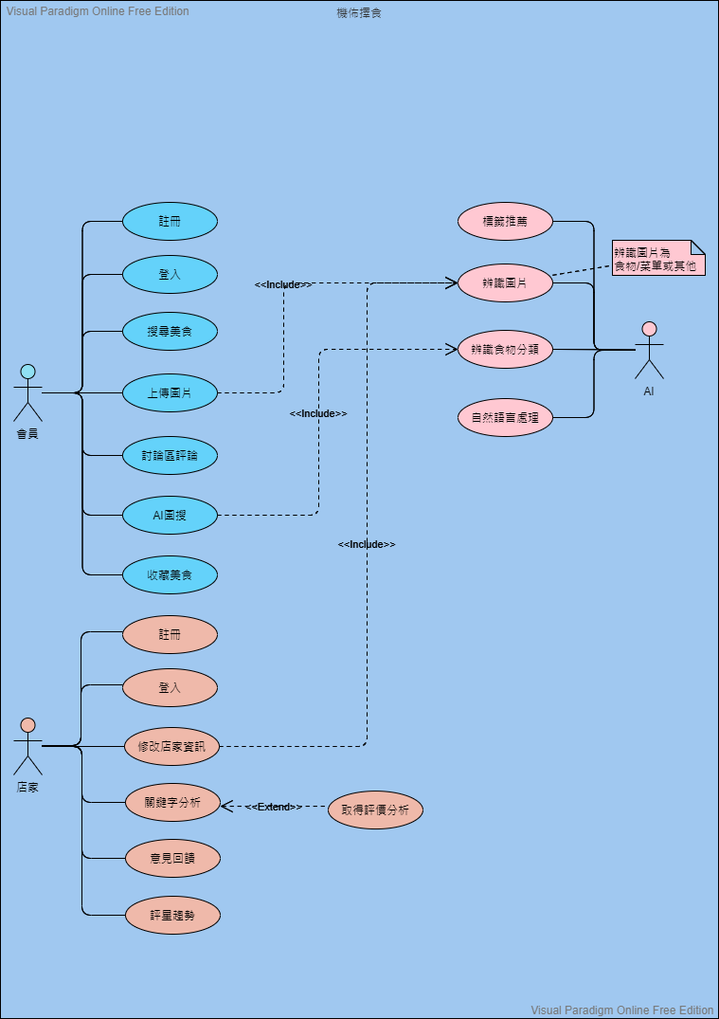5-2　使用個案圖**

▲圖5-2-1、使用個案圖

**5-3　使用個案描述**

|  |
| --- |
| 功能描述：使用者可以輸入註冊資料進行會員註冊。 |
| ▲圖5-3-1、使用個案描述-會員註冊 |

|  |
| --- |
| 功能描述：使用者可以輸入帳號密碼進行會員登入。 |
| ▲圖5-3-1、使用個案描述-會員登入 |

|  |
| --- |
| 功能描述：使用者可以進行查詢或是可以選擇條件篩選來顯示餐廳。 |
| ▲圖5-3-3、使用個案描述-搜尋美食 |
| 功能描述：使用者上傳圖片後經由AI做分類再傳至資料庫。 |
| 一張含有 文字 的圖片  自動產生的描述▲圖5-3-4、使用個案描述-上傳圖片 |

|  |
| --- |
| 功能描述：使用者可以在討論區輸入文字、圖片、星級做評論。 |
| ▲圖5-3-5、使用個案描述-討論區評論 |

|  |
| --- |
| 功能描述：使用者在AI圖搜中，可以上傳美食圖片，使用以圖搜圖的功能，透過AI分析後回傳結果。 |
| ▲圖5-3-6、使用個案描述-AI圖搜 |

|  |
| --- |
| 功能描述：使用者看到喜愛的餐廳進行收藏。 |
| ▲圖5-3-7、使用個案描述-收藏 |

|  |
| --- |
| 功能描述：註冊成為店家時，輸入註冊資料及上傳營業證明後即可註冊。 |
| ▲圖5-3-8、使用個案描述-店家註冊 |

|  |
| --- |
| 功能描述：店家可以輸入帳號密碼進行店家登入。 |
| ▲圖5-3-9、使用個案描述-店家登入 |

|  |
| --- |
| 功能描述：店家可以在店家系統介面中修改店家資訊並把修改資訊傳入資料庫更新。 |
| ▲圖5-3-10、使用個案描述-修改店家資訊 |

|  |
| --- |
| 功能描述：查看關鍵字時，在資料庫取得關鍵字統計資料後即可回傳結果。 |
| 一張含有 箭 的圖片  自動產生的描述▲圖5-3-11、使用個案描述-關鍵字分析 |

|  |
| --- |
| 功能描述：評價分析時，在資料庫取得關鍵字統計資料後即可回傳結果 |
| ▲圖5-3-12、使用個案描述-取得評價分析 |

|  |
| --- |
| 功能描述：店家可以在APP中查看顧客對店家的意見給予反饋。 |
| ▲圖5-3-13、使用個案描述-意見回饋 |

|  |
| --- |
| 功能描述：店家可以在APP中看到每個月顧客對於店家評星的變化。 |
| ▲圖5-3-14、使用個案描述-評星趨勢 |

|  |
| --- |
| 功能描述：推薦店家時，先從資料庫取得資料後，店家會透過標籤分類，最後顯示於首頁。 |
| ▲圖5-3-15、使用個案描述-標籤推薦 |

|  |
| --- |
| 功能描述：辨識圖片是否為食物並分類統整，如果不是會再依圖片是否為菜單做分類，消費者上傳的圖片為菜單將會分類並自動更新店家的菜單資訊，其餘圖片將給予其他標籤。 |
| ▲圖5-3-16、使用個案描述-辨識圖片 |

|  |
| --- |
| 功能描述：辨識食物分類時先去得資料後透過AI分析，將辨識出的美食圖片分出常見的小吃種類，如：滷肉飯、手搖飲、臭豆腐…等，並回傳結果。 |
| ▲圖5-3-17、使用個案描述-辨識食物分類 |

|  |
| --- |
| 功能描述：AI分析評論中的語句後回傳結果，如：關鍵字擷取、標籤分類、文字雲製作…等，並存入資料庫。 |
| ▲圖5-3-18、使用個案描述-自然語言分析 |

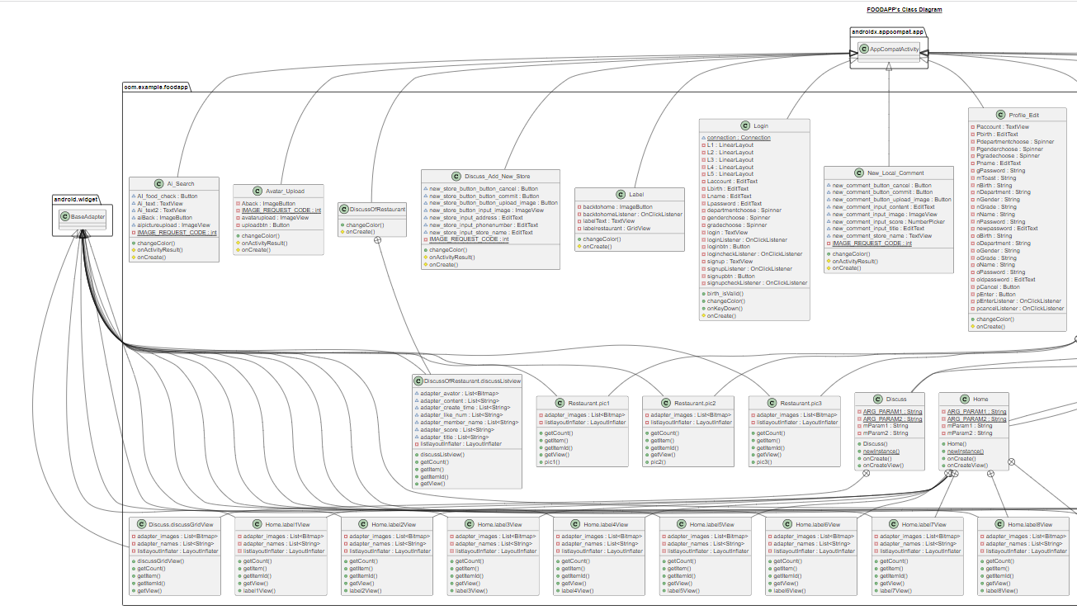**5-4　分析類別圖**

▲圖5-4-1、分析food類別圖-上

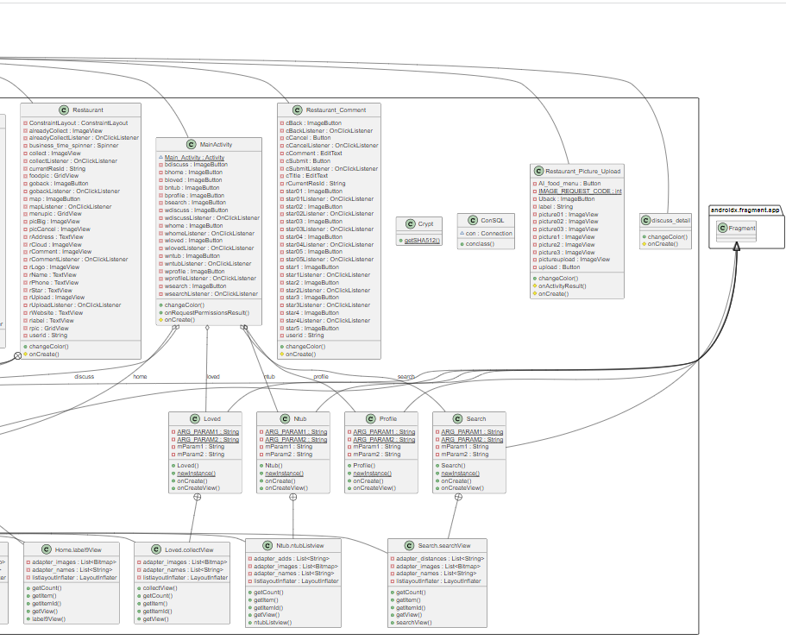▲圖5-4-2、分析food類別圖-下

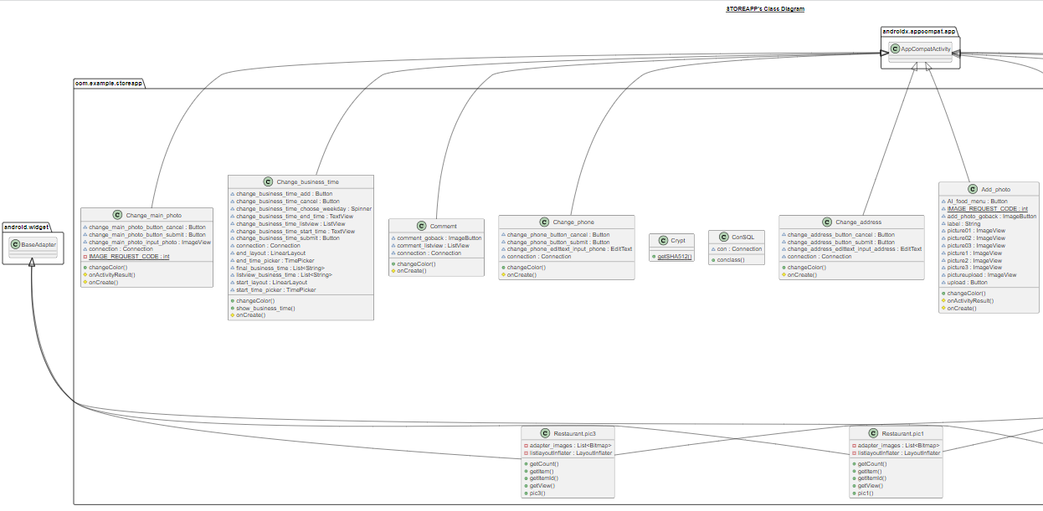

▲圖5-4-3、分析store類別圖上

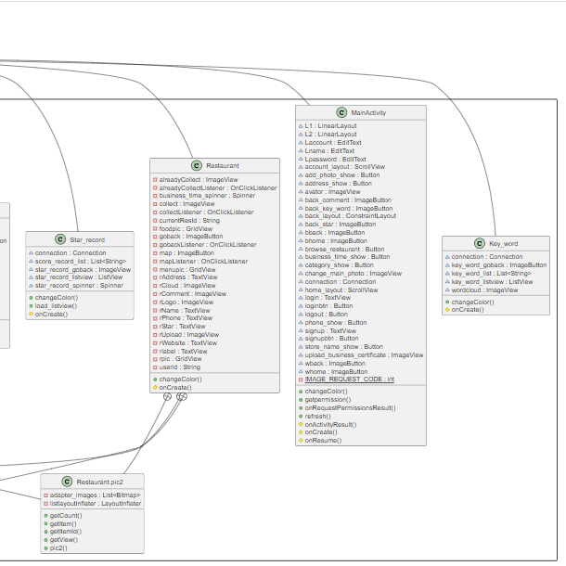

▲圖5-4-4、分析store類別圖下

**第六章　設計模型**

**6-1　循序圖**

|  |
| --- |
| 描述：使用者輸入基本資料及帳號密碼到APP後，把資料載入資料庫，並回傳結果給APP，APP再顯示結果給使用者。 |
| ▲圖6-1-1、循序圖-會員註冊 |

|  |
| --- |
| 描述：使用者輸入帳號密碼給APP後，將資料與資料庫進行對比，對比正確後，APP再顯示結果給使用者並進入主頁。 |
| ▲圖6-1-2、循序圖-會員登入 |

|  |
| --- |
| 描述：使用者輸入條件(距離、價格、標籤)給APP後，把篩選條件給資料庫，進行篩選並回傳結果給APP，APP再顯示結果給使用者。 |
| ▲圖6-1-3、循序圖-搜尋美食 |

|  |
| --- |
| 描述：使用者上傳照片到APP後，會經由AI模型辨識後將結果存入資料庫並回傳上傳成功給使用者。 |
| ▲圖6-1-4、循序圖-上傳圖片 |

|  |
| --- |
| 描述：使用者上傳圖片、輸入評分、評論給APP後，會載入資料庫並回傳上傳成功給APP。 |
| ▲圖6-1-5、循序圖-討論區評論 |

|  |
| --- |
| 描述：使用者上傳圖片給APP後，APP傳送圖片給AI做辨識食物分類，做完後將預測結果回傳結果給APP，並顯示結果給使用者。 |
| ▲圖6-1-6、循序圖-AI圖搜 |

|  |
| --- |
| 描述：使用者收藏美食，APP會把它載入資料庫，並回傳APP收藏成功。 |
| ▲圖6-1-7、循序圖-收藏美食 |

|  |
| --- |
| 描述：店家註冊時輸入註冊資料至APP後會載入資料庫，載入成功後回傳結果給APP，並顯示註冊成功給使用者。 |
| ▲圖6-1-8、循序圖-店家註冊 |

|  |
| --- |
| 描述：店家輸入帳號密碼給APP後，將資料與資料庫進行對比，對比正確後，APP再顯示結果給使用者並進入主頁。 |
| ▲圖6-1-9、循序圖-店家登入 |

|  |
| --- |
| 描述：進入管理店家系統，顯示修改店家資訊的畫面，進入資料庫把店家資訊回傳給畫面，再進行修改店家資訊內容並進入修改店家程式裡，修改好會回傳給資料庫，資料庫再回傳給系統修改成功。 |
| ▲圖6-1-10、循序圖-修改店家資訊 |

|  |
| --- |
| 描述：店家進入查看關鍵字的介面，APP會從資料庫取得關鍵字統計資料，回傳結果後顯示給店家。 |
| ▲圖6-1-11、循序圖-關鍵字分析 |

|  |
| --- |
| 描述：進入管理店家系統後進入意見回饋介面後從資料庫取得評價分析，並回傳結果。 |
| ▲圖6-1-12、循序圖-取得評價分析 |

|  |
| --- |
| 描述： 店家查看顧客意見，APP會從資料庫取得顧客評論後回傳結果，最後顯示給店家。 |
| ▲圖6-1-13、循序圖-意見回饋 |

|  |
| --- |
| 描述：店家查看顧客評星趨勢，APP會從資料庫取得資料後回傳結果，最後顯示給店家。 |
| ▲圖6-1-14、循序圖-評星趨勢 |

|  |
| --- |
| 描述：使用者進入主頁後，APP會從資料庫取得標籤分類資料，推薦標籤分類的店家，APP再顯示結果。 |
| ▲圖6-1-15、循序圖-標籤推薦 |

|  |
| --- |
| 描述：伺服器會要求AI辨識圖片，AI會進行分析，分析結果後會存入資料庫，資料庫會回傳伺服器儲存成功。 |
| ▲圖6-1-16、循序圖-辨識圖片 |

|  |
| --- |
| 描述：伺服器要求AI進行辨識食物分類，AI會先跟資料庫取得圖片，資料庫回傳圖片給AI進行判斷，AI分析後把分類結果儲存給資料庫，資料庫回傳上傳成功給伺服器。 |
| ▲圖6-1-17、循序圖-辨識食物分類 |

|  |
| --- |
| 描述：伺服器要求AI自然語言處理，AI會先跟資料庫取得評價資料，資料庫回傳評價資料給AI進行分析，AI分析後把分析結果儲存給資料庫，資料庫回傳儲存成功給伺服器。 |
| ▲圖6-1-18、循序圖-自然語言處理 |

**6-2　設計類別圖**

▲圖6-2-1、設計food類別圖-上

▲圖6-2-2、設計food類別圖-下



▲圖6-2-3、設計store類別圖上



▲圖6-2-4、設計store類別圖下

第七章

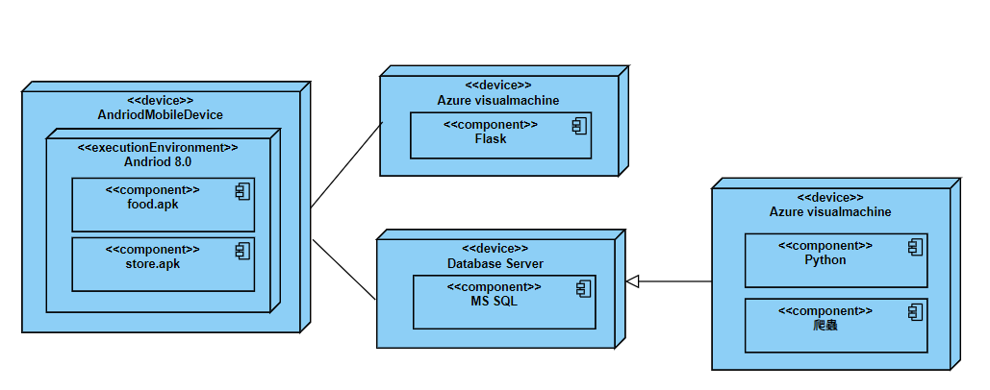7-1   佈署圖(Deployment diagram)

▲圖7-1-1、佈署圖

7-2 套件圖(Package diagram)

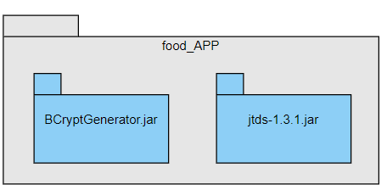7-2-1、套件圖-JAVA\_food

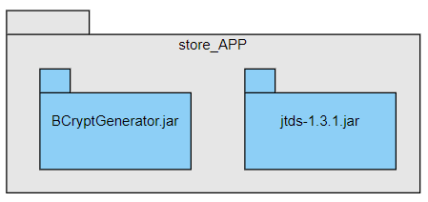

7-2-1、套件圖-JAVA\_store

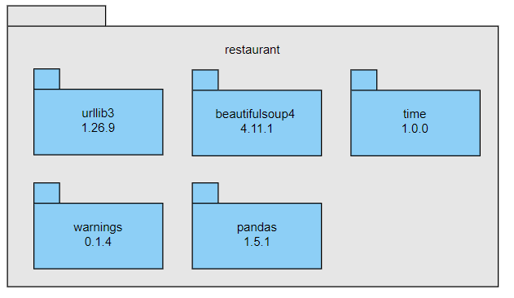7-2-1、套件圖-爬蟲-restaurant

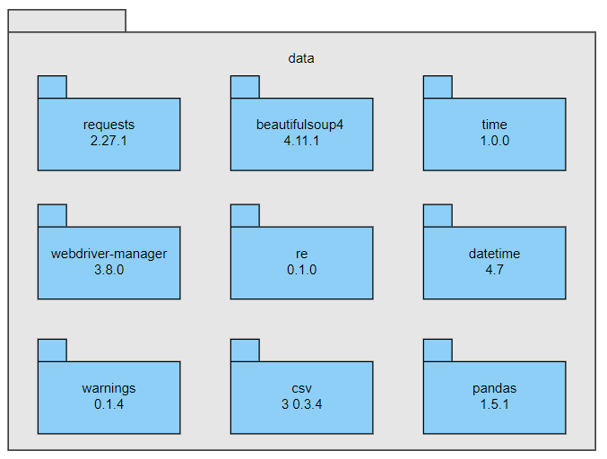

▲圖7-2-2、套件圖-爬蟲-data

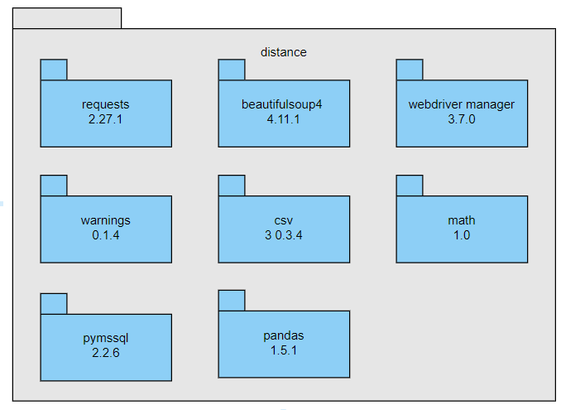

▲圖7-2-2、套件圖-爬蟲-distance

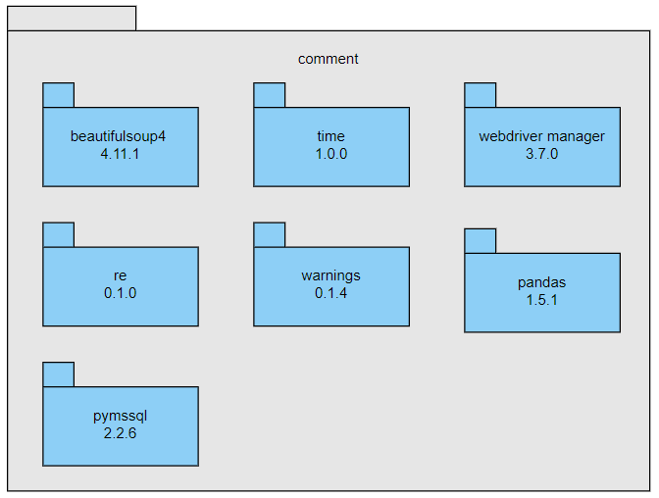

▲圖7-2-2、套件圖-爬蟲-comment

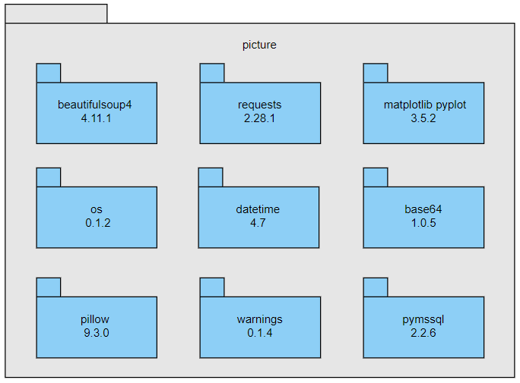

▲圖7-2-2、套件圖-爬蟲-picture

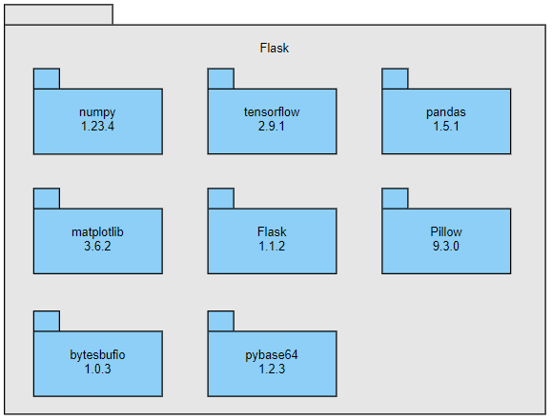

▲圖7-2-2、套件圖-AI\_Flask

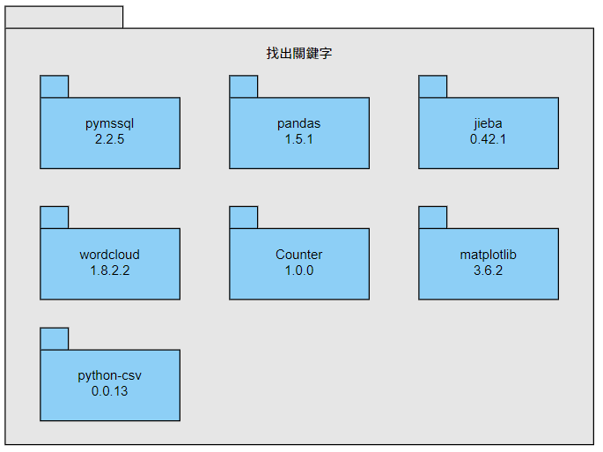▲圖7-2-3、套件圖-AI-找出關鍵字

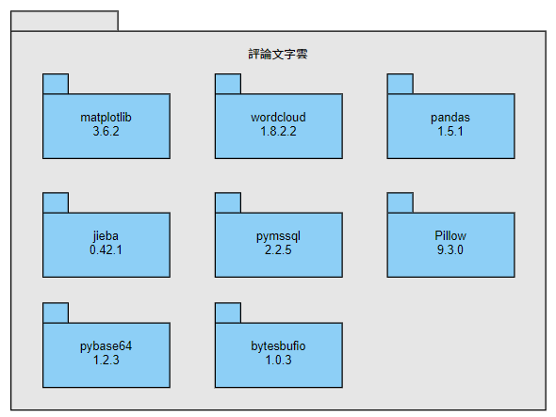

▲圖7-2-4、套件圖-AI -評論文字雲

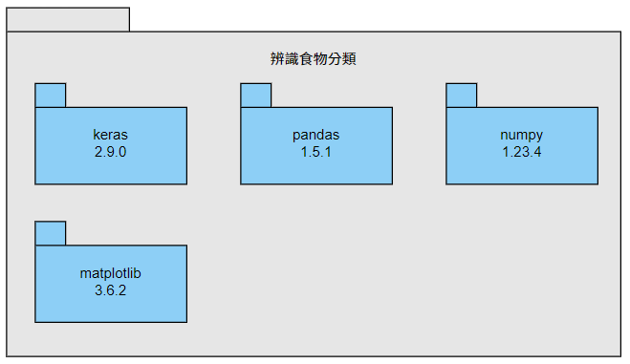

▲圖7-2-5、套件圖-AI -辨識食物分類

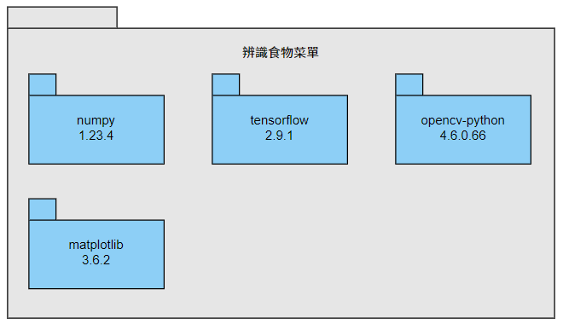▲圖7-2-6、套件圖-AI -辨識食物菜單

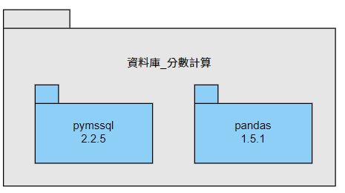

▲圖7-2-7、套件圖-資料庫-分數計算

7-3 元件圖(Component diagram)。

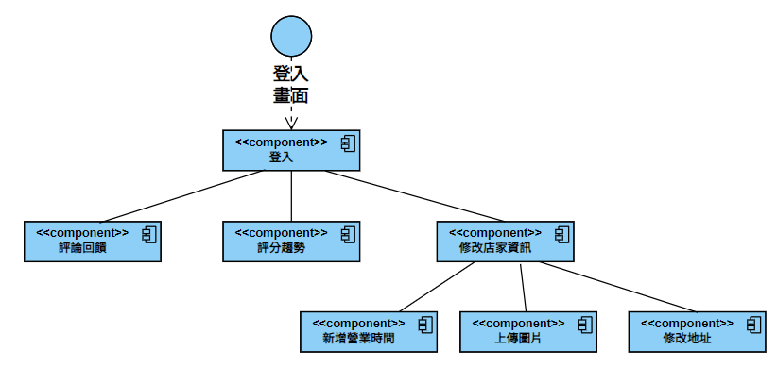

▲圖7-3-1、元件圖(food)

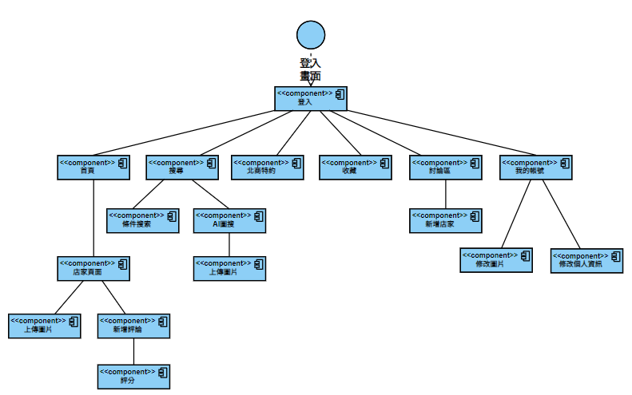▲圖7-3-2、元件圖(store)

7-4 狀態機(State machine)，甚至時序圖(Timing diagram)

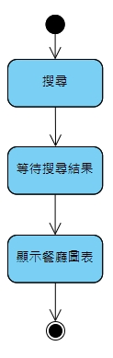

▲圖7-4-1、狀態機-搜尋

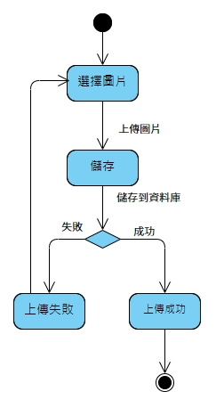

▲圖7-4-2、狀態機-上傳圖片

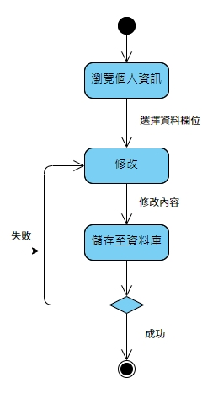

▲圖7-4-3、狀態機-修改個人資訊

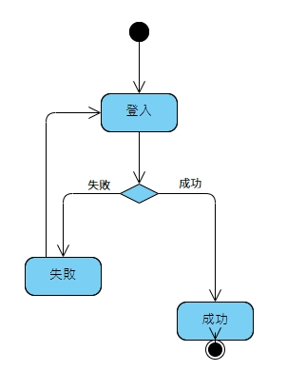

▲圖7-4-4、狀態機-登入

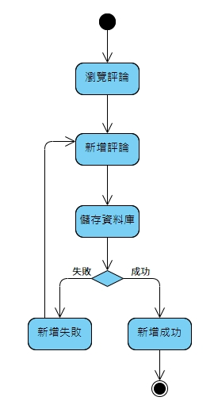

▲圖7-4-5、狀態機-新增評埨

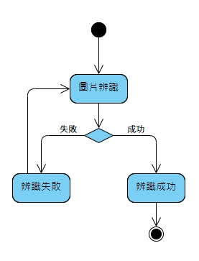

▲圖7-4-6、狀態機-圖片辨識

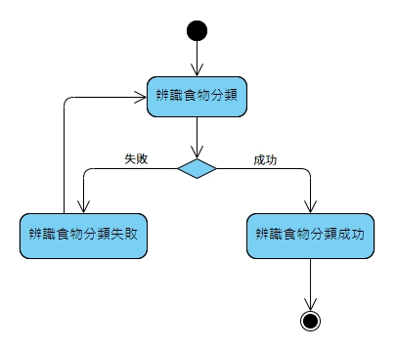

▲圖7-4-7、狀態機-食物辨識分類

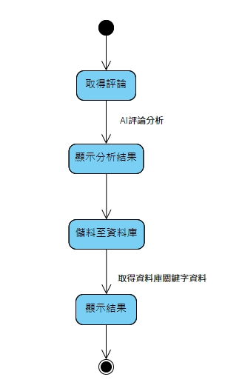

▲圖7-4-8、狀態機-關鍵字分析

第八章 資料庫設計

8-1 資料庫關聯圖

|  |
| --- |
| 資料庫設計 / 資料庫關聯表 |
| ▲圖8-1-1、資料庫關聯表 |

8-2 表格及其Meta data

store\_info為店家資料，儲存店家相關資料資料，如：店名、地址、地點、聯絡資訊、營業時間、是否為特約商店、店家關鍵字等。store\_local\_comment為店家本地評價，紀錄使用者在APP中對店家的評價。store\_external\_comment為店家外部評價，儲存網路上其他顧客對店家的評價。store\_image儲存店家照片。member為一般會員，儲存APP一般使用者(顧客端)的資料。member\_collection\_id為一般會員收藏，紀錄使用者按下收藏的店家資訊。store\_owner為店家會員，儲存APP店家會員(店家端)的資料。

▼表8-2-1、資料表

|  |  |  |
| --- | --- | --- |
| 資料表編號 | 資料表英文名稱 | 資料表中文名稱 |
| 01 | store\_info | 店家資料 |
| 02 | store\_local\_comment | 店家本地評價 |
| 03 | store\_external\_comment | 店家外部評價 |
| 04 | store\_image | 店家照片 |
| 05 | member | 一般會員 |
| 06 | member\_collection\_id | 一般會員收藏 |
| 07 | store\_owner | 店家會員 |

01 store\_info (店家資料)

▼表8-2-2、資料表描述-01店家資料

|  |  |  |  |  |  |  |
| --- | --- | --- | --- | --- | --- | --- |
| 中文名稱 | 店家資料 | | 資料表編號 | | 01 | |
| 英文名稱 | store\_info | | 主索引 | | store\_info\_id | |
| 資料檔陳述 | 紀錄餐廳資料 | | | | | |
| 欄位名稱 | 資料型態 | 長度 | 允許空值 | 中文 | | 備註 |
| store\_info\_id | int |  | 否 | 店家資料id | | PK |
| store\_name | nvarchar | 70 | 否 | 店名 | |  |
| create\_time | datetime |  | 否 | 建立時間 | |  |
| phone\_number | nchar | 15 | 是 | 電話 | |  |
| address | nvarchar | 100 | 是 | 地址 | |  |
| total\_score | float | 53 | 是 | 總體評分 | |  |
| business\_hour | nvarchar | 350 | 是 | 營業時間 | |  |
| distance | nvarchar | 30 | 是 | 距離各門 | |  |
| latitude\_longitude | nvarchar | 30 | 是 | 經緯度 | |  |
| keyword\_record | nvarchar | MAX | 是 | 關鍵字頻率 | |  |
| total\_score\_record | nvarchar | MAX | 是 | 總體評分紀錄 | |  |
| special\_label | nvarchar | 150 | 是 | 特別標籤 | |  |
| food\_category | nchar | 15 | 是 | 食物類別 | |  |
| wordcloud | varchar | MAX | 是 | 文字雲 | |  |
| url | nvarchar | 300 | 是 | 網址 | |  |
| is\_appointed\_store | int |  | 是 | 是否為特約 | |  |
| is\_unknown\_store | int |  | 是 | 是否為未知店家 | |  |

02 store\_local\_comment (店家本地評價)

▼表8-2-2、資料表描述-02 店家本地評價

|  |  |  |  |  |  |  |
| --- | --- | --- | --- | --- | --- | --- |
| 中文名稱 | 店家本地評價 | | 資料表編號 | | 02 | |
| 英文名稱 | store\_local\_comment | | 主索引 | | store\_info\_id | |
| 資料檔陳述 | 紀錄餐廳位置資訊 | | | | | |
| 欄位名稱 | 資料型態 | 長度 | 允許空值 | 中文 | | 備註 | |
| store\_info\_id | int |  | 否 | 店家資料id | | PK | |
| local\_comment\_id | int |  | 否 | 本地評價id | |  | |
| create\_time | datetime |  | 是 | 日期 | |  | |
| title | nchar | 40 | 是 | 標題 | |  | |
| member\_id | int |  | 是 | 一般會員id | |  | |
| score | float | 53 | 是 | 評分 | |  | |
| content | nvarchar | MAX | 是 | 內容 | |  | |
| image | varchar | MAX | 是 | 圖片 | |  | |
| like\_num | int |  | 是 | 按讚數 | |  | |

03 store\_external\_comment(店家外部評價)

▼表8-2-3、資料表描述-03 店家外部評價

|  |  |  |  |  |  |  |  |
| --- | --- | --- | --- | --- | --- | --- | --- |
| 中文名稱 | 店家外部評價 | | 資料表編號 | | | 03 | |
| 英文名稱 | store\_external\_comment | | | 主索引 | | external\_comment\_id | |
| 資料檔陳述 | 紀錄餐廳位置資訊 | | | | | | |
| 欄位名稱 | 資料型態 | 長度 | 允許空值 | | 中文 | | 備註 |
| store\_info\_id | int |  | 否 | | 店家資料id | |  |
| external\_comment\_id | int |  | 否 | | 外部評價id | | PK |
| create\_time | datetime |  | 是 | | 日期 | |  |
| score | float | 53 | 是 | | 評分 | |  |
| content | nvarchar | MAX | 是 | | 內容 | |  |

04 store\_image (店家照片)

▼表8-2-4、資料表描述-04 店家照片

|  |  |  |  |  |  |  |  |
| --- | --- | --- | --- | --- | --- | --- | --- |
| 中文名稱 | 店家照片 | | 資料表編號 | | | 04 | |
| 英文名稱 | store\_image | | | 主索引 | | store\_image\_id | |
| 資料檔陳述 | 紀錄餐廳位置資訊 | | | | | | |
| 欄位名稱 | 資料型態 | 長度 | 允許空值 | | 中文 | | 備註 | |
| store\_info\_id | int |  | 否 | | 店家資料id | |  | |
| store\_image\_id | int |  | 否 | | 店家照片id | | PK | |
| create\_time | datetime |  | 否 | | 照片建立時間 | |  | |
| image | varchar | MAX | 否 | | 圖片 | |  | |
| label | nchar | 5 | 是 | | 標籤 | |  | |
| is\_from\_store\_owner | int |  | 否 | | 是否為店家上傳 | |  | |

05 member\_id (一般會員)

▼表8-2-5、資料表描述-05一般會員

|  |  |  |  |  |  |  |  |
| --- | --- | --- | --- | --- | --- | --- | --- |
| 中文名稱 | 一般會員 | | 資料表編號 | | | 05 | |
| 英文名稱 | member | | | 主索引 | | member\_id | |
| 資料檔陳述 | 紀錄餐廳位置資訊 | | | | | | |
| 欄位名稱 | 資料型態 | 長度 | 允許空值 | | 中文 | | 備註 |
| member\_id | int |  | 否 | | 一般會員id | | PK |
| create\_time | datetime |  | 否 | | 建立時間 | |  |
| account | nvarchar | 50 | 否 | | 帳號 | |  |
| password | nvarchar | MAX | 否 | | 密碼 | |  |
| name | nchar | 30 | 否 | | 姓名 | |  |
| gender | int |  | 否 | | 性別 | |  |
| birthday | datetime |  | 否 | | 生日 | |  |
| age | float |  | 是 | | 年齡 | |  |
| grade | int |  | 否 | | 年級 | |  |
| department | nchar | 20 | 否 | | 科系 | |  |
| avatar | varchar | MAX | 是 | | 頭像 | |  |
| background | varchar | MAX | 是 | | 背景圖 | |  |
| preference | varchar | MAX | 是 | | 偏好 | |  |

06 member\_collection\_id (一般會員收藏)

▼表8-2-6、資料表描述-06一般會員收藏

|  |  |  |  |  |  |  |  |
| --- | --- | --- | --- | --- | --- | --- | --- |
| 中文名稱 | 一般會員收藏 | | 資料表編號 | | | 06 | |
| 英文名稱 | member\_collection\_id | | | 主索引 | | member\_id | |
| 資料檔陳述 | 紀錄餐廳位置資訊 | | | | | | |
| 欄位名稱 | 資料型態 | 長度 | 允許空值 | | 中文 | | 備註 | |
| member\_id | int |  | 否 | | 一般會員id | | PK | |
| store\_info\_id | int |  | 否 | | 店家資料id | | PK | |
| create\_time | datetime |  | 否 | | 收藏日期 | |  | |

07 store\_owner (店家會員)

▼表8-2-7、資料表描述-07店家會員

|  |  |  |  |  |  |  |  |
| --- | --- | --- | --- | --- | --- | --- | --- |
| 中文名稱 | 店家會員 | | 資料表編號 | | | 07 | |
| 英文名稱 | store\_owner | | | 主索引 | | store\_owner\_id | |
| 資料檔陳述 | 紀錄餐廳位置資訊 | | | | | | |
| 欄位名稱 | 資料型態 | 長度 | 允許空值 | | 中文 | | 備註 |
| store\_owner\_id | int |  | 否 | | 店家資料id | | PK |
| create\_time | datetime |  | 否 | | 建立時間 | |  |
| account | nvarchar | 50 | 否 | | 帳號 | |  |
| password | nvarchar | MAX | 否 | | 密碼 | |  |
| store\_nane | nvarchar | 50 | 是 | | 擁有的店家 | |  |
| store\_info\_id | int |  | 是 | | 店家資料id | |  |

第九章 程式規格

9-1 元件清單及其規格描述

▼表9-1-1、元件清單及其規格描述表(前端)

|  |  |  |
| --- | --- | --- |
| JAVA檔案(前端) | | |
| 檔案名稱 | | 功能 |
| 機佈擇食(使用者) | Reataurant\_Comment | 新增店家評論 |
| Restaurant\_Picture\_Upload | 上傳店家圖片 |
| Ai\_Search | AI圖搜 |
| Avatar\_Upload | 個人帳號頭像上傳 |
| Discuss\_Add\_New\_Store | 討論區新增店家 |
| Discuss\_detail | 討論區使用者評論內容 |
| DiscussOfRestaurant | 討論區店家所有評論 |
| Label | 特色標籤相關店家 |
| Login | 登入註冊 |
| New\_Local\_Comment | 討論區新增店家評論 |
| Profile\_Edit | 個人資料變更 |
| MainActivity | 首頁、搜尋、北商特約、收藏、討論區、個人帳號 |
| Restaurant | 店家資訊 |
| ConSQL | 連資料庫 |
| Crypt | 使用者密碼加密 |
| 機佈擇食(店家) | Add\_photo | 新增圖片 |
| Change\_address | 修改地址 |
| Change\_business\_time | 編輯營業時間 |
| Change\_main\_photo | 修改店家頭像 |
| Change\_phone | 修改電話號碼 |
| Commemt | 查看評論 |
| Key\_word | 查看關鍵字 |
| MainActivity | 店家資訊、後臺資訊 |
| Restaurant | 瀏覽餐廳畫面 |
| ConSQL | 連資料庫 |
| Crypt | 使用者密碼加密 |

▼表9-1-2、元件清單及其規格描述表(後端)

|  |  |  |
| --- | --- | --- |
| Python檔案(後端) | | |
| 爬蟲 | 檔案名稱 | 功能 |
| 1restaurant.py | 爬取店家名稱、評分、地址、網址 |
| 2data.py | 爬取店家資訊細項 |
| 3 distance.py | 計算距離 |
| 4comment.py | 爬取評論 |
| 5picture.py | 爬取店家頭貼圖片 |
| AI | 評論文字雲.ipynb | 依照各店評論製作文字雲並計算關鍵字次數 |
| 找出特別標籤.ipynb | 依照所有店家的評論找出有特色的標籤 |
| 食物菜單.ipynb | 分辨圖片是食物、菜單、非食物 |
| 食物分類.ipynb | 分辨圖片是18類食物中的類別 |
| Web API | Flask.ipynb | 提供APP上傳圖片後，用AI分辨圖片類別 |
| python | 分數記錄.ipynb | 計算各店家每月評分，並存至資料庫 |

9-2 其他附屬之各種元件(無)

|  |  |  |  |
| --- | --- | --- | --- |
| 編號 |  | 檔案名稱 |  |
| 功能說明 |  | | |
| 部分程式碼 | | | |
|  | | | |

第十章 測試計畫

10-1 測試計畫

本系統執行所需的硬體為作業系統Android 8.0以上的智慧型手機。在系統程式開發設計完成後，將程式存為APK檔後放在手機上測試，確認每項功能是否皆能正確執行。

使用者：

1. 會員註冊：確認使用者在初次登入APP時，能註冊帳號並存入資料庫。
2. 會員登入：確認使用者能以註冊的帳號及密碼登入APP。
3. 首頁顯示：確認推薦店家能成功顯示於首頁。
4. 店家搜尋： 確認使用者能以距離、關鍵字或屬性標籤篩選出店家。
5. AI圖搜：確認使用者能成功上傳圖片並以圖片搜尋相關店家。
6. 北商特約商店顯示：確認北商特約商店能以列表方式顯示在介面。
7. 收藏清單顯示： 確認使用者按下收藏的店家能正確分類並顯示在收藏界面。
8. 店家資訊顯示：確認使用者按下店家列表後能正確進入店家資訊介面。
9. 店家位置顯示：確認使用者點擊店家位置後能正確連接到地圖顯示。
10. 文字雲顯示：確認使用者進去店家資訊介面後能看到文字雲顯示於介面尾端。
11. 圖片上傳：確認使用者能上傳圖片並以AI分析圖片類別。
12. 店家評分：確認使用者能對店家進行評分。
13. 討論區介面顯示：確認使用者按下討論區後能進入介面並瀏覽討論區資訊。
14. 新增討論區：確認使用者能新增討論區並上傳圖片。
15. 會員資料顯示：確認使用者點擊會員資料後能正確顯示。
16. 修改密碼及個人資料：確認使用者輸入密碼後能夠成功更新密碼及修改個人資料。

店家：

1. 店家會員註冊：確認使用者在初次登入APP時，能註冊帳號並存入資料庫。
2. 店家會員登入：確認使用者能以註冊的帳號及密碼登入APP。
3. 店家首頁顯示：確認店家資訊能正確顯示於首頁。
4. 店家資訊修改：確認店家能輸入店家資訊、上傳頭貼後進行修改。
5. 後臺資訊介面顯示：確認店家點擊後台資訊介面後能正常顯示畫面。
6. 評論關鍵字介面顯示：確認店家點擊評論關鍵字後能正常顯示畫面。
7. 意見回饋介面顯示：確認店家意見回饋後後能正常顯示畫面。
8. 評星趨勢介面顯示：確認店家點擊評星趨勢後能正常顯示畫面。

10-2 測試個案與測試結果

▼表10-2-1、功能描述-會員註冊

|  |  |
| --- | --- |
| 功能名稱 | 會員註冊 |
| 測試目標 | 確認使用者在初次登入系統時，能註冊帳號並存入資料庫。 |
| 測試作業 | |
| 1. 開啟《機佈擇食》APP 2. 選擇【註冊】 3. 測試是否能輸入帳號、密碼及個人資料後成功註冊 | |
| 測試結果 | 成功 |

▼表10-2-2、功能描述-會員登入

|  |  |
| --- | --- |
| 功能名稱 | 會員登入 |
| 測試目標 | 確認使用者能以註冊的帳號及密碼登入APP。 |
| 測試作業 | |
| 1. 開啟《機佈擇食》APP  2. 測試是否能輸入帳號、密碼後成功登入 | |
| 測試結果 | 成功 |

▼表10-2-3、功能描述-首頁顯示

|  |  |
| --- | --- |
| 功能名稱 | 首頁顯示 |
| 測試目標 | 確認推薦店家能成功顯示於首頁。 |
| 測試作業 | |
| 1. 登入《機佈擇食》APP  2. 進入【首頁】  3. 確認店家列表已被分類好並成功顯示於首頁  4. 測試點擊更多餐廳可以看到更多該標籤的店家 | |
| 測試結果 | 成功 |

▼表10-2-4、功能描述-店家搜尋

|  |  |
| --- | --- |
| 功能名稱 | 店家搜尋 |
| 測試目標 | 確認使用者能以距離、關鍵字或屬性標籤篩選出店家。 |
| 測試作業 | |
| 1. 選擇【搜尋】進入搜尋介面  2. 測試是否能以屬性標籤篩選店家  3. 測試選擇前、後門後能篩選並顯示店家距離  4. 測試是否能在搜尋引擎中輸入店家名稱並搜尋店家 | |
| 測試結果 | 成功 |

▼表10-2-5、功能描述-AI圖搜

|  |  |
| --- | --- |
| 功能名稱 | AI圖搜 |
| 測試目標 | 確認使用者能成功上傳圖片並以圖片搜尋相關店家。 |
| 測試作業 | |
| 1. 選擇【搜尋】進入搜尋介面  2. 點擊【AI圖搜】  3. 測試是否能成功上傳圖片  4. 測試AI是否能分析圖片並顯示結果 | |
| 測試結果 | 成功 |

▼表10-2-6、功能描述-北商特約商店顯示

|  |  |
| --- | --- |
| 功能名稱 | 北商特約商店顯示 |
| 測試目標 | 確認北商特約商店能以列表方式顯示在介面。 |
| 測試作業 | |
| 1. 選擇【北商特約】進入北商特約介面  2. 確認北商特約商店資訊能正確顯示於列表 | |
| 測試結果 | 成功 |

▼表10-2-7、功能描述-收藏清單顯示

|  |  |
| --- | --- |
| 功能名稱 | 收藏清單顯示 |
| 測試目標 | 確認使用者按下收藏的店家能正確分類並顯示在收藏界面。 |
| 測試作業 | |
| 1. 點擊任一店家進入店家介面  2. 進入店家介面後按下愛心進行收藏  3. 選擇【收藏】進入收藏介面  4. 確認收藏的店家能正確顯示於介面  5. 測試收藏/取消收藏功能正常 | |
| 測試結果 | 成功 |

▼表10-2-8、功能描述- 店家資訊顯示

|  |  |
| --- | --- |
| 功能名稱 | 店家資訊顯示 |
| 測試目標 | 確認使用者按下店家列表後能正確進入店家資訊介面。 |
| 測試作業 | |
| 1. 點擊任一店家進入店家介面  2. 確認店家資訊能正確顯示於介面  3. 測試點擊營業時間後能正確顯示  4. 測試點擊愛食記網址能連結至正確網頁 | |
| 測試結果 | 成功 |

▼表10-2-9、功能描述-店家位置顯示

|  |  |
| --- | --- |
| 功能名稱 | 店家位置顯示 |
| 測試目標 | 確認使用者點擊店家位置後能正確連接到地圖顯示。 |
| 測試作業 | |
| 1. 點擊任一店家進入店家介面  2. 確認店家位置資訊能正確顯示於介面  3. 測試點擊地址後能連接至地圖並正確顯示 | |
| 測試結果 | 成功 |

▼表10-2-10、功能描述-文字雲顯示

|  |  |
| --- | --- |
| 功能名稱 | 文字雲顯示 |
| 測試目標 | 確認使用者進去店家資訊介面後能看到文字雲顯示。 |
| 測試作業 | |
| 1. 點擊任一店家進入店家介面  2. 確認店家文字雲能成功顯示於介面尾端 | |
| 測試結果 | 成功 |

▼表10-2-11、功能描述-圖片上傳

|  |  |
| --- | --- |
| 功能名稱 | 圖片上傳 |
| 測試目標 | 確認使用者能上傳圖片並以AI分析圖片類別。 |
| 測試作業 | |
| 1. 點擊任一店家進入店家介面  2. 點擊【圖片上傳】  3. 測試能選擇圖片上傳至APP並由AI分析圖片類別  4. 點擊【確認上傳】後成功上傳 | |
| 測試結果 | 成功 |

▼表10-2-12、功能描述-店家評分

|  |  |
| --- | --- |
| 功能名稱 | 店家評分 |
| 測試目標 | 確認使用者能對店家進行評分。 |
| 測試作業 | |
| 1. 點擊任一店家進入店家介面  2. 點擊【評價】  3. 測試能點擊星星進行評分  4. 測試能輸入標題及心得評論  5. 點擊【送出】後成功上傳 | |
| 測試結果 | 成功 |

▼表10-2-13、功能描述-討論區介面顯示

|  |  |
| --- | --- |
| 功能名稱 | 討論區介面顯示 |
| 測試目標 | 確認使用者按下討論區後能進入介面並瀏覽討論區資訊。 |
| 測試作業 | |
| 1. 選擇【討論區】進入討論區介面  2. 各店家討論區能正確顯示於列表 | |
| 測試結果 | 成功 |

▼表10-2-14、功能描述-新增討論區

|  |  |
| --- | --- |
| 功能名稱 | 新增討論區 |
| 測試目標 | 確認使用者能新增討論區並上傳圖片。 |
| 測試作業 | |
| 1. 選擇【討論區】進入討論區介面  2. 點擊【新增店家】  3. 測試能成功輸入店名、電話、地址及上傳圖片後成功新增店家討論區 | |
| 測試結果 | 成功 |

▼表10-2-15、功能描述-會員資料顯示

|  |  |
| --- | --- |
| 功能名稱 | 會員資料顯示 |
| 測試目標 | 確認使用者點擊會員資料後能正確顯示。 |
| 測試作業 | |
| 1. 選擇【我的帳號】進入會員資料介面  2. 確認會員個人資料(性別、生日、科系、年級)及頭像能正常顯示 | |
| 測試結果 | 成功 |

▼表10-2-16、功能描述-修改密碼及個人資料

|  |  |
| --- | --- |
| 功能名稱 | 修改密碼及個人資料 |
| 測試目標 | 確認使用者輸入密碼後能夠成功更新密碼及修改個人資料。 |
| 測試作業 | |
| 1. 登入《機佈擇食》APP  2. 選擇【我的帳號】進入會員資料介面  3. 點擊修改按鈕  4. 測試能輸入原密碼、新密碼、姓名、性別、生日、科系年級後儲存  5. 確認修改後資訊能正確顯示於【我的帳號】介面 | |
| 測試結果 | 成功 |

▼表10-2-17、功能描述-店家會員註冊

|  |  |
| --- | --- |
| 功能名稱 | 店家會員註冊 |
| 測試目標 | 確認使用者在初次登入APP時，能註冊帳號並存入資料庫。 |
| 測試作業 | |
| 1. 開啟《機佈擇食》APP 2. 選擇【註冊】 3. 測試是否能輸入帳號、密碼及輸入店家 4. 測試是否能上傳營業證明後成功註冊 | |
| 測試結果 | 成功 |

▼表10-2-18、功能描述-店家會員登入

|  |  |
| --- | --- |
| 功能名稱 | 店家會員登入 |
| 測試目標 | 確認使用者能以註冊的帳號及密碼登入APP。 |
| 測試作業 | |
| 1. 開啟《機佈擇食》APP 2. 測試是否能輸入帳號、密碼後成功登入 | |
| 測試結果 | 成功 |

▼表10-2-19、功能描述-店家首頁顯示

|  |  |
| --- | --- |
| 功能名稱 | 店家首頁顯示 |
| 測試目標 | 確認店家資訊能正確顯示於首頁。 |
| 測試作業 | |
| 1. 登入《機佈擇食》APP  2. 進入【首頁】  3. 確認頭像及店家資訊是否能正確顯示於畫面 | |
| 測試結果 | 成功 |

▼表10-2-20、功能描述-店家資訊修改

|  |  |
| --- | --- |
| 功能名稱 | 店家資訊修改 |
| 測試目標 | 確認店家能輸入店家資訊、上傳頭貼後進行修改。 |
| 測試作業 | |
| 1. 登入《機佈擇食》APP  2. 進入【首頁】  3. 測試點擊各項資訊後是否能成功更改並儲存  4. 測試點擊頭像是否能上傳頭像並儲存  5. 確認更改結果能正確顯示於首頁 | |
| 測試結果 | 成功 |

▼表10-2-21、功能描述-後臺資訊介面顯示

|  |  |
| --- | --- |
| 功能名稱 | 後臺資訊介面顯示 |
| 測試目標 | 確認店家點擊後台資訊介面後能正常顯示畫面。 |
| 測試作業 | |
| 1. 選擇【後臺資訊】進入後臺資訊介面  2.確認後臺資訊列表能正確顯示 | |
| 測試結果 | 成功 |

▼表10-2-22、功能描述-評論關鍵字介面顯示

|  |  |
| --- | --- |
| 功能名稱 | 評論關鍵字介面顯示 |
| 測試目標 | 確認店家點擊評論關鍵字後能正常顯示畫面。 |
| 測試作業 | |
| 1. 選擇【後臺資訊】進入後臺資訊介面  2. 點擊【評論關鍵字】進入評論關鍵字介面  3. 確認店家關鍵字及文字雲能正確顯示於介面 | |
| 測試結果 | 成功 |

▼表10-2-23、功能描述-意見回饋介面顯示

|  |  |
| --- | --- |
| 功能名稱 | 意見回饋介面顯示 |
| 測試目標 | 確認店家意見回饋後後能正常顯示畫面。 |
| 測試作業 | |
| 1. 選擇【後臺資訊】進入後臺資訊介面  2. 點擊【意見回饋】進入意見回饋介面  3. 確認顧客回饋能正確顯示於介面 | |
| 測試結果 | 成功 |

▼表10-2-24、功能描述-評星趨勢介面顯示

|  |  |
| --- | --- |
| 功能名稱 | 評星趨勢介面顯示 |
| 測試目標 | 確認店家點擊評星趨勢後能正常顯示畫面。 |
| 測試作業 | |
| 1. 選擇【後臺資訊】進入後臺資訊介面  2. 點擊【評星趨勢】進入評星趨勢介面  3. 確認顧客評星能以每個月的平均列表方式顯示 | |
| 測試結果 | 成功 |

第十一章 使用手冊

11-1 系統元件

▼表11-1-1、系統安裝元件資訊

|  |  |
| --- | --- |
| 元件名稱 | 機佈擇食 |
| 檔案大小 | 檔案大小 |
| 費用 | 免費 |
| 版本需求 | Android8.0以上 |
| 網路需求 | Wifi/3G/4G/5G網路 |

11-2 系統安裝

系統安裝分為以下三種：

android studio

Sql server mssql

Anaconda

1. Android studio 安裝
2. 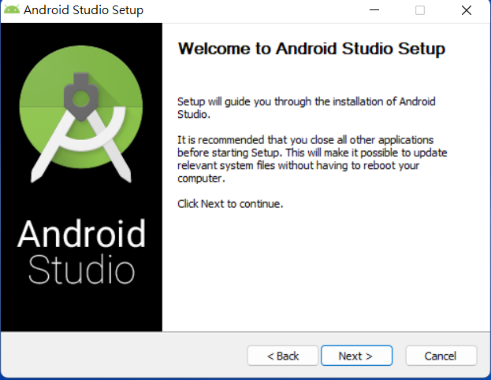點選Android studio.exe 會出現這個畫面
3. 一張含有 文字 的圖片

   自動產生的描述點選Next
4. 一張含有 文字 的圖片

   自動產生的描述點選Next
5. 一張含有 文字 的圖片

   自動產生的描述點選Install後進行下載
6. 一張含有 文字 的圖片

   自動產生的描述下載完成回呈現這樣按Next
7. 按這樣就完成android studio下載了，Finish後這個跑出這個後面就可以開始使用了

1. Anaconda 安裝
2. 點選Anconada的exe檔
3. 點選Next
4. 點擊I Agree
5. 點選Just Me點選Next
6. 點選Next
7. 點選Next

勾選Register Anaconda3 as my default Python3.9 按Install

1. 等綠條跑完這樣就可以點選下一步Next
2. 點選下一步Next
3. 按Finish 這樣就下載完成了
4. 在工作列查詢Anaconda就可以找到應用程式了
5. Sql server mssql 安裝

第十二章 操作手冊

|  |  |  |  |  |  |  |  |  |  |  |  |  |  |  |  |  |  |  |  |  |  |  |  |  |  |  |  |  |  |  |  |  |  |  |  |  |  |  |  |  |  |  |  |  |  |  |  |  |  |  |  |  |  |  |  |  |  |  |  |  |  |  |  |  |  |  |  |  |  |  |  |  |  |  |  |  |  |  |  |  |  |  |  |  |  |  |  |  |  |  |  |  |  |  |  |  |  |  |  |  |  |  |  |  |  |  |  |  |  |  |  |
| --- | --- | --- | --- | --- | --- | --- | --- | --- | --- | --- | --- | --- | --- | --- | --- | --- | --- | --- | --- | --- | --- | --- | --- | --- | --- | --- | --- | --- | --- | --- | --- | --- | --- | --- | --- | --- | --- | --- | --- | --- | --- | --- | --- | --- | --- | --- | --- | --- | --- | --- | --- | --- | --- | --- | --- | --- | --- | --- | --- | --- | --- | --- | --- | --- | --- | --- | --- | --- | --- | --- | --- | --- | --- | --- | --- | --- | --- | --- | --- | --- | --- | --- | --- | --- | --- | --- | --- | --- | --- | --- | --- | --- | --- | --- | --- | --- | --- | --- | --- | --- | --- | --- | --- | --- | --- | --- | --- | --- | --- | --- | --- |
| 12-1 使用者操作   |  |  | | --- | --- | | 登入畫面 | | | 242043▲圖12-1-1、登入介面 | 開啟APP先進入登入畫面，輸入帳號及密碼後即可按下下方登錄按鈕進入。 | | 註冊畫面 | | | 242036▲圖12-1-2、註冊介面 | 點選登入畫面右側的註冊按鈕，進入註冊畫面，輸入資料：  帳號、密碼、姓名、性別、生日、科系、年級，完成即可註冊。 |  |  |  | | --- | --- | | 首頁 | | | 242042  ▲圖12-1-3、首頁 | 登入後進入首頁，可以看見已被分類好的推薦美食。 | | 更多店家 | | | 242041  ▲圖12-1-4、首頁-點擊更多餐廳 | 點擊更多餐廳可以看到更多相關標籤的店家。 |  |  |  | | --- | --- | | 搜尋介面 | | | 242039  ▲圖12-1-5、搜尋介面 | 若有想搜尋的店家，可選擇與前後門距離、屬性標籤來篩選。也可以直接在搜尋引擎中打入文字搜尋。 | | AI圖搜 | | | 242037  ▲圖12-1-6、AI圖搜 | 選擇圖片後，可透過AI分析幫您判斷該美食應該為何。 |  |  |  | | --- | --- | | 北商特約介面 | | | 242044  ▲圖12-1-7、北商特約介面 | 顯示與北商合作提供學生優惠的餐廳。 | | 收藏介面 | | | 242051  ▲圖12-1-8、收藏介面 | 若有喜歡的店家，按下愛心後可於收藏介面中瀏覽。 |  |  |  | | --- | --- | | 店家資訊 | | | 242049  ▲圖12-1-9、店家資訊介面 | 點進店家可瀏覽店家基本資訊，如：營業時間、地址、電話以及店家屬性標籤。  畫面下方則可以瀏覽店家菜單、環境圖片及店家美食圖片。 | | 評分介面 | | | 242048  ▲圖12-1-10、評分 | 使用者可以最店家進行評價打分，並填寫到訪心得。 |  |  |  | | --- | --- | | 上傳圖片 | | | 242047  ▲圖12-1-11、上傳圖片 | 要上傳店家及美食圖片，點擊上傳照片。選擇圖片後可透過AI分析或手動選取來分類圖片的歸類。點擊上傳後即可修改大頭照。 | | 討論區介面 | | | 242050  ▲圖12-1-12、討論區介面 | 顯示各店家討論區列表 |  |  |  | | --- | --- | | 新增店家討論區 | | | 242046  ▲圖12-1-13、新增店家 | 若列表中沒有想要搜尋的店家，使用者可以為店家建立討論區，輸入商家名稱、電話號碼、地址及上傳圖片後即可建立。 | | 會員資料介面 | | | 242045  ▲圖12-1-14、會員資料介面 | 會員資料介面可以看見個人資料：性別、生日、科系、年級。 |  |  |  | | --- | --- | | 12-2 店家操作 |  |  |  |  | | --- | --- | | 登入畫面 | | | Screenshot_2022.11.15_12.51.42  ▲圖12-1-15、登入介面 | 開啟APP先進入登入畫面，輸入帳號及密碼後即可按下下方登錄按鈕進入。 | | 註冊畫面 | | | Screenshot_2022.11.15_12.51.24  ▲圖12-1-16、註冊介面 | 點選登入畫面右側的註冊按鈕，進入註冊畫面，輸入資料：  1.帳號  2密碼  3店家名稱   1. 營業證明   完成即可註冊。 |  |  |  |  | | --- | --- | --- | | 首頁 | | | | Screenshot_2022.11.15_12.52.42  ▲圖12-1-17、首頁 | 登入後進入首頁，可以看見店家的相關資料。 | | | 大頭照修改 | | | | Screenshot_2022.11.15_13.01.02  ▲圖12-1-18、更改頭像 | 若想更改大頭照，可以點擊照片進入此頁面。選擇圖片後可透過AI分析或手動選取來分類圖片的歸類。點擊上傳後即可修改大頭照。 | | | 更改營業時間 | | | | Screenshot_2022.11.15_12.53.02.509  ▲圖12-1-19、更改營業時間 | | 選擇開業時間和營業時間加入至下方列表，即可新增和刪除營業時間。 | | 更改地址 | | | | Screenshot_2022.11.15_12.53.37.110  ▲圖12-1-20、更改地址 | | 輸入新地址按下確認鍵後即可修改地址。 |  |  |  | | --- | --- | | 更改電話號碼 | | | Screenshot_2022.11.15_12.53.44.509  ▲圖12-1-21、更改電話 | 輸入新的電話號碼按下確認鍵後即可修改號碼。 | | 後臺資訊界面 | | | Screenshot_2022.11.15_12.57.34.576  ▲圖12-1-22、後臺資訊介面 | 後臺資訊介面分別有：  1.評論關鍵字  2意見回饋  3評星趨勢  可供點選。 |  |  |  | | --- | --- | | 評論關鍵字 | | | Screenshot_2022.11.15_12.57.40.809  ▲圖12-1-23、評論關鍵字介面 | 評論關鍵字頁面可以查看評論區中該店家出現字數較多的字詞。 | | 意見回饋 | | | Screenshot_2022.11.15_12.57.52.544  ▲圖12-1-24、意見回饋介面 | 意見回饋頁面可查看顧客對於店家的評價。 | | 評星趨勢 | | | Screenshot_2022.11.15_13.02.39.844▲圖12-1-25、評星趨勢介面 | 評星趨勢可以查看該年每個月的平均評價分數。 | |  |

第十三章 感想

N1086426呂靖雅

10846007許馥棋

大學最具挑戰的兩件事，一件是實習，一件就是專題，雖然我們系上逃過了實習必修，但還是逃不過專題的「魔抓」。在整個專題初期都還有點迷茫，選組員、選指導教授、選主題，全部都選完後卻不知道該從哪裡下手開始做，於是就這樣一步一步跟著老師出的作業，開始讀起了從沒接觸過的AI書籍，每個禮拜跟同學報告負責的章節內容，不知不覺整本書在大家每個禮拜的報告下讀完了。讀完書後也要開始討論專題的架構，從功能到畫面的設計，漸漸的有了初步的進度，慢慢做起各自負責的項目，每個禮拜開會討論，確認各自的進度如何。上學期比較輕鬆一點，感覺一下就到了專題報告的時間，不斷的練習報告、計時，一次次的練習讓我們可以在規定時間內報告完整，結束後針對評審的問題做好回覆後，感覺也輕鬆了許多。放了暑假，依舊要每個禮拜定期開會，無數次想要什麼都不做，但漸漸的發現到時間的緊迫，而我們的進度卻不如預期，才知道自己不能再慢慢的做了，畢竟這是一個團隊的合作，一個人的進度落後，拖的是整組的進度。開始分配起自己各項的進度時間，終於整個APP有一點起色了，不過還是卡在一些不會寫的地方，而在這邊，讓我學到了一件事，一直以來，我都不習慣去問別人問題，而是一直在那邊搗鼓，但當我把問題提出來問同學時，同學的幫助讓我更快解決一開始碰到的問題，才學到碰到問題應該馬上提出來，不然整組的進度都無法前進。整個APP從0到10，一直覺得自己無法完成，但最後還是成功做完了，我覺得都是多虧這是團隊合作，每個人分工做自己該做的事，讓整組的進度順利進行，而老師也一直在盯我們的進度，才沒讓我們到現在還在到處趕進度，雖然很累，但真的很充實、很有成就。

10846008邱雅萱

這次專題中我學習到了如何團隊分工，如何和組員進行溝通，開會議的時候該如何闡述進度，詳細又不冗長的介紹完它。在設計APP介面的過程中，我學習到版型的設置除了根據我最初設計的畫面大小，套用在不同手機畫面也會隨著長寬比有不同的視覺效果，所以我不能只根據一種版面的觀賞度來去訂定整體的設計。至於色彩的調配、格線的大小、按鈕的擺放等，都讓我在一次次的修改和嘗試中不斷增進自己的技能。

至於在進行的過程中，最讓我努力克服的是在Android studio上如何放好物件的位置，因為一開始的不熟悉讓我根本不清楚為什麼設置完相對位置後物件就無法移動，經過不斷的嘗試和上網尋求答案，才知道原來可以透過好幾種方法解決問題。

最後，我也非常感謝自己的組員，讓我見識到什麼是真正的團隊合作，每個人都利用自己的長才完成分到的領域。就像一塊拼圖，拼拼湊湊後它就是完整的一張圖，和自己獨力拼整張圖的不同之處在於，每一個拼圖都有著最亮麗的外觀，而不會是擅長的部份閃著光芒，不擅長的部分透著暗光。正因為有大家的存在才能把握住每個環節，互相督促互相詢問，共同找到答案一起進步。

10846043段宥任

近一年的大學專題即將結束，這段時間我學到許多，包含Python爬蟲、Android Studio寫手機應用程式、Flask架設Web API、SQL Server及人工智慧的相關知識，同時也很感謝蒯思齊老師提供非常多資源，並且在我們遇到困難時都是有問必答，讓專題能夠順利進行。

在專題小組中我認為會遇到兩大問題，首先是團隊溝通，每個人的能力不盡相同，接收老師意見時想法可能會有所差距，導致分工做出來的成果無法整合，所以要盡量花時間與組員討論，保持大家想法一致。再來是進度問題，盡可能保持每周都有一定的成果，如果進度落後可以考慮將較複雜的工作交給一人完成，簡單的分配給其他人，以節省整合的時間，避免到最後才趕進度。

N1086419秦佩嘉

之前在尚未接觸專題活動時常常聽到其他學生一直在忙大學的專題，實際接觸後才知道要做的事情原來這麼多。一開始不太想接受，但生活中，若專題出現了，我們就不得不考慮它出現了的事實。對我個人而言，專題不僅僅是一個重大的事件，還可能會改變我的人生。在設計海報時，我參考了很多的活動海報，當時的我，想著若能夠洞悉專題海報設計各種層面的含義，勢必能讓思維再提高一個層級。

在開始製作專題文件時，我看著歷屆的專題文件，想著天啊這麼多這麼厚，根本打不出來吧。後面我才知道，如果是一個人製作的確很困難，但最重要的是與其他組員合作，原先看起來不可能完成的文件，經過大家共同撰寫、編輯，一點一點地製作出來，最後整合時才發現，原來我們不知不覺中已經做出這麼多東西了!

今年暑假也過得特別不一樣，需要每周為了專題進度而開會，看著其他組員一一秀出各成果十分有趣。雖然常常覺得很麻煩，但經過進一年的專題製作，如今漸漸進入尾聲，回顧這段時光，我覺得這也許是我大學四年中最精彩充實的一段時間了。

第十四章 參考資料

|  |  |
| --- | --- |
| 【1】 | 《TensorFlow 與 Keras：Python 深度學習應用實務》陳允傑 (2019)-旗標 |
| 【2】 | 《Android初學特訓班(第九版) 》鄧文淵總監製/文淵閣工作室(2019)-碁峰 |
| 【3】 | 《Android程式設計入門、應用到精通（第五版）》孫弘明(2019) -碁峰 |
| 【4】 | How to Connect Android Studio With MS SQL Server Step By Step | ProgrammingGeek：  https://www.youtube.com/watch?v=QYWGBlcPSK0 |
| 【5】 | 【Android】ListView 進階用法 BaseAdapter：  https://learnexp.tw/%E3%80%90android%E3%80%91listview-%E9%80%B2%E9%9A%8E%E7%94%A8%E6%B3%95-baseadapter/ |
| 【6】 | 《Android》『ListView』- 自訂一個繼承 BaseAdapter 的 Adapter 以實現客製化 ListView：  https://xnfood.com.tw/android-listview-baseadapter/ |
| 【7】 | Fragments | Android Developers：  https://developer.android.com/guide/fragments |
| 【8】 | [Android 十全大補] Fragment - iT 邦幫忙：https://ithelp.ithome.com.tw/articles/10221199 |
| 【9】 | Spinners | Android Developers：  https://developer.android.com/develop/ui/views/components/spinner |
| 【10】 | [Android Studio]下拉式選單(Spinner)筆記一(基本概念)：  https://hjwang520.pixnet.net/blog/post/405000676-%5bandroid-studio%5d%e4%b8%8b%e6%8b%89%e5%bc%8f%e9%81%b8%e5%96%ae%28spinner%29%e7%ad%86%e8%a8%98 |
| 【11】 | 碼農日常-『Android studio』如何使用Spinner下拉式清單：  https://thumbb13555.pixnet.net/blog/post/323036806-spinner |
| 【12】 | Java - BCrypt 加解密：  https://dotblogs.com.tw/AlanLiuFun/2020/03/20/164133 |
| 【13】 | Java通過BCrypt加密：  https://blog.csdn.net/qq\_45794678/article/details/102875256 |
| 【14】 | 加鹽密碼保存的最通用方法是？  https://www.zhihu.com/question/20299384 |
| 【15】 | [SQL]常用語法彙整: 基本指令 [SQL-001]：  https://medium.com/jimmy-wang/sql-%E5%B8%B8%E7%94%A8%E8%AA%9E%E6%B3%95%E5%BD%99%E6%95%B4-%E6%93%8D%E4%BD%9C%E7%AF%87-sql-001-1f7698c16628 |

附錄一 會議紀錄

我們每周都有定期開會分享成果，互相督促及了解製作進度並製作成會議記錄。以下是其中幾周的會議紀錄。

|  |  |  |  |
| --- | --- | --- | --- |
| 會議名稱 | 第10次專題會議 | | |
| 時間 | 2022/04/18 | 地點 | 線上Google Meet |
| 主席 | 蒯思齊 | 紀錄 | 呂靖雅 |
| 出席狀況 | 應到 : 5 (呂靖雅、段宥任、許馥棋、秦佩嘉、邱雅萱)  實到 : 5 (呂靖雅、段宥任、許馥棋、秦佩嘉、邱雅萱) | | |
| 會議主旨 | 例行會議 | | |
| 討論事項 | | | |
| 1.爬蟲  2.AI模型  3.APP介面圖  4.討論計劃書  5.Logo 設計圖展示 | | | |
| 會議內容 | | | |
| 1. 爬蟲：找出美食網站進行爬文，爬蟲程式碼展示介紹   教授意見： 有一些爬蟲相關資料，會在傳群組，爬蟲文章爬下起來還要經過處理。   1. AI模型：分辨食物分類程式碼展示介紹 2. APP介面版圖:版片設計的展示跟介紹 3. 討論計劃書:講解系統手冊和系統簡介的文書部分   教授意見：修改簡介的內文、相關文件探討   1. Logo 設計圖：展示Logo 的初稿設計圖   結論:回去小組分配的進行、每週照著進度 | | | |
|  | | | |
| 臨時動議 | | | |
| 無 | | | |

|  |  |  |  |
| --- | --- | --- | --- |
| 會議名稱 | 第20次專題會議 | | |
| 時間 | 2022/07/13 | 地點 | 線上Google Meet |
| 主席 | 蒯思齊 | 紀錄 | 呂靖雅 |
| 出席狀況 | 應到 : 5 (呂靖雅、段宥任、許馥棋、秦佩嘉、邱雅萱)  實到 : 5 (呂靖雅、段宥任、許馥棋、秦佩嘉、邱雅萱) | | |
| 會議主旨 | 例行會議 | | |
| 討論事項 | | | |
| 1.資料庫建置說明  2.APP畫面  3.爬蟲  4.專題資料  5.討論區 | | | |
| 會議內容 | | | |
| 1. 資料庫建置說明：講解ERM的設計圖   老師: 外部評價要有欄位對店家id，資料表會是多對一的部分，圖片會有多重屬性，推薦系統可以加工成點擊記錄，店家-擁有店家的部分可以1對1對應。外部評價多一個個人評分。如設計討論區，留言區要多一個資料表，針對內部評價，加一個TABLE是與學校的距離，校門口跟後門口與側門的距離，定位座標去算距離。有一些小店沒有出現在愛食記上，這樣就可以去推薦這些小店。   1. APP畫面:在思考連置資料庫，還有排序的方法。   老師:要繼續往進度前去，每個禮拜每個區塊要做投影片。   1. 爬蟲:迴圈已寫好了，但遇到usb…..的問題。 2. 專題資料:7-14的WORD解說和規劃排版(有借閱學長姊的專題)。   額外補充:之前專題組是拍小短片。拍情境劇去說明。   1. 討論區:會獨立的一個區塊，   老師:使用討論區，有一套流程我們要整合到推薦系統裡。第一個討論區，可以送交申請給系統管理員。每個使用者都會有自記的屬性(科系、年級)，只要有在討論區留言，可以跟爬蟲的做整合規劃。  7/25約天瀧書局下午2.到天龍集合。  結論：預計11月完成，7月慢慢把方向確定下來，之後要趕快實踐下來，推薦系統-8月開始有爬下來的資料，開始規劃推薦系統。下次討論: 目前繼續往進度下去 | | | |
|  | | | |
| 臨時動議 | | | |
| 無 | | | |

|  |  |  |  |
| --- | --- | --- | --- |
| 會議名稱 | 第27次專題會議 | | |
| 時間 | 2022/08/31 | 地點 | 線上Google Meet |
| 主席 | 蒯思齊 | 紀錄 | 秦佩嘉 |
| 出席狀況 | 應到 : 5 (呂靖雅、段宥任、許馥棋、秦佩嘉、邱雅萱)  實到 : 5 (呂靖雅、段宥任、許馥棋、秦佩嘉、邱雅萱) | | |
| 會議主旨 | 例行會議 | | |
| 討論事項 | | | |
| 1.APP程式  2.爬蟲  3.AI創意競賽文件 | | | |
| 會議內容 | | | |
| 1. APP程式：上傳圖片的程式碼完成   遇到問題：圖片格式與AI判斷時格式不符  老師：分享相關網址並請同學參考後修改   1. 爬蟲：目前進度展示   嘗試從資料庫中抓取資料  嘗試將地址轉經緯度後爬下  老師：資料庫存取經緯度後可以另外設表格先行存取與學校距離，另外可以把店家的座標新增到地圖上   1. AI創意競賽文件：目前文件進度展示   老師：可以更清楚點出製作動機，圖片及表格下方加入標題  下次開會時間：9/8 下禮拜四 早上10點 | | | |
|  | | | |
| 臨時動議 | | | |
| 無 | | | |

|  |  |  |  |
| --- | --- | --- | --- |
| 會議名稱 | 第30次專題會議 | | |
| 時間 | 2022/09/21 | 地點 | 討論事 |
| 主席 | 蒯思齊 | 紀錄 | 秦佩嘉 |
| 出席狀況 | 應到 : 5 (呂靖雅、段宥任、許馥棋、秦佩嘉、邱雅萱)  實到 : 5 (呂靖雅、段宥任、許馥棋、秦佩嘉、邱雅萱) | | |
| 會議主旨 | 例行會議 | | |
| 討論事項 | | | |
| 1. APP程式 2. APP介面 | | | |
| 會議內容 | | | |
| 1. APP程式目標：先把資料庫連上APP系統   問題1：插入新資料時方法  老師：插入新資料用Update ，insert為多一行  問題2：推薦系統製作  老師：提供相關網址，可統計出現最多的關鍵字   1. APP介面:圖案解析度需改善 2. 目標：先把app 圖片、清單與資料庫連結   下次開會時間：下周三上午10點 | | | |
|  | | | |
| 臨時動議 | | | |
| 無 | | | |

附錄二

附錄三 評審問題回覆

|  |  |
| --- | --- |
| 評審問題 | 問題回覆 |
| 店家如何管理? | 單純提供一般使用者分享、評價，不讓店家有過多干預 |
| 網站版權問題 | 附上原始連結，並不會直接複製到我們的APP中使用 |
| DATABASE 怎麼更新? | 每周定時更新 |
| 怎麼處理遺漏值 | 於爬蟲程式中避免 |
| 店家自己能維護甚麼? | 只能夠新增圖片及修改基本資訊 |
| AI演算會很耗時，同步與非同步、對使用者來說的即時性 | 使用非同步的方式 |
| 假設一個人喜歡吃飯，就只推薦飯嗎 | 相同飲食習慣的使用者喜好來做推薦 |
|  |  |